Zapopan, Jalisco siendo las 10:06 horas del día 05 de agosto de 2022, en las instalaciones del Auditorio 1 ubicado en la Unidad Administrativa Basílica, andador 20 de noviembre S/N, en esta ciudad; se celebra la Octava Sesión Extraordinaria del año 2022, del Comité de Adquisiciones, del Municipio de Zapopan, Jalisco; convocada por Edmundo Antonio Amutio Villa, representante del Presidente del Comité de Adquisiciones, con fundamento en lo dispuesto en el artículo 20, artículo 25 fracción II, artículo 28 y artículo 29 del Reglamento de Compras, Enajenaciones y Contratación de Servicios del Municipio de Zapopan, Jalisco.

Punto número uno del orden del día, lista de asistencia. Se procede a nombrar lista de asistencia, de conformidad con el Artículo 20 Y 26 fracción III del Reglamento de Compras, Enajenaciones y Contratación de Servicios del Municipio de Zapopan, Jalisco;

Estando presentes los integrantes con voz y voto:
Representante del Presidente del Comité de Adquisiciones.
Edmundo Antonio Amutio Villa.
Suplente.

Tesorería Municipal.
Talina Robles Villaseñor.
Suplente.

Sindicatura.
Tania Álvarez Hernández.
Suplente.

Dirección de Administración.
Dialhery Díaz González.
Titular.

Representante del Centro Empresarial de Jalisco S.P.
Confederación Patronal de la República Mexicana.
José Guadalupe Pérez Mejía.
Suplente.

Consejo de Desarrollo Agropecuario y Agroindustrial de Jalisco, A.C.,
Consejo Nacional Agropecuario.
Omar Palafox Sáenz.
Suplente.

Consejo de Cámaras Industriales de Jalisco
Bricio Baldemar Rivera Orozco.
Suplente.

Representante de la Cámara Nacional de Comercio, Servicios y Turismo de Guadalajara.
Rogelio Alejandro Muñoz Prado.
Titular.

Estando presentes los vocales permanentes con voz:

Contraloría Ciudadana.
David Rodríguez Pérez.
Titular.

Área Jurídica de la Dirección de Adquisiciones.
Diego Armando Cárdenas Paredes.
Titular.

Representante del Consejo Ciudadano de Control del Municipio de Zapopan, Jalisco.
Francisco Gómez Ibarra Ontiveros.
Titular.

Representante de la Fracción del Partido Acción Nacional.
José Manuel Martín del Campo Flores
Suplente.

Representante de la Fracción del Partido Futuro.
Lourdes Georgina Chávez Rodríguez.
Suplente.

Secretario Técnico y Ejecutivo.
Luz Elena Rosete Cortés.
Titular.

Punto número dos del orden del día, declaración de quórum. Se declara que existe quórum legal requerido para sesionar válidamente a las 10:09 horas, de conformidad con el Artículo 30, del Reglamento de Compras, Enajenaciones y Contratación de Servicios del Municipio de Zapopan, Jalisco.

Punto número tres del orden del día, aprobación orden del día. Para desahogar esta Octava Sesión Extraordinaria del Comité de Adquisiciones Municipales, se propone el siguiente Orden del Día, de conformidad con el Reglamento de Compras, Enajenaciones y Contratación de Servicios del Municipio de Zapopan, Jalisco, Artículo 25 fracción IV, el cual solicito al Secretario de cuenta del mismo, por lo que se procede a dar inicio a esta sesión bajo el siguiente orden del día:
Orden del Día:

- Registro de asistencia.
- Declaración de Quórum.
- Aprobación del orden del día.
- Agenda de Trabajo:

  - Presentación de cuadros de procesos de licitación pública con concurrencia del Comité, o.
  - Presentación de ser el caso e informe de adjudicaciones directas y,

- Adjudicaciones Directas de acuerdo al Artículo 99, Fracción I, III y VI del Reglamento de Compras, Enajenaciones y Contratación de Servicios del Municipio de Zapopan Jalisco.

- Adjudicaciones Directas de acuerdo al Artículo 99, Fracción IV del Reglamento de Compras, Enajenaciones y Contratación de Servicios del Municipio de Zapopan Jalisco.

  - Ampliaciones de acuerdo al Artículo 115, del Reglamento de Compras, Enajenaciones y Contratación de Servicios del Municipio de Zapopan Jalisco, para su aprobación.

  - Presentación de bases para su aprobación.

Edmundo Antonio Amutio Villa, representante suplente del Presidente del Comité de Adquisiciones, comenta está a su consideración el orden del día, por lo que en votación económica les pregunto si se aprueba, siendo la votación de la siguiente manera:

Aprobado por unanimidad de votos por parte de los integrantes del Comité presentes.

Punto Cuarto del orden del día. Agenda de Trabajo.

Punto 1. Presentación de cuadros de procesos de licitación pública con concurrencia del Comité, de bienes o servicios, enviados previamente para su revisión y análisis de manera electrónica.

Número de Cuadro: E01.08.2022
Licitación Pública Nacional con Participación del Comité: 202201027
Área Requirente: Comisaria General de Seguridad Pública.
Objeto de licitación: Compra de Sistema de Video vigilancia urbano compuesto de 12 puntos de acceso con instalación.

Se pone a la vista el expediente de donde se desprende lo siguiente:

Proveedores que cotizan:
- Report Now Telecomunicaciones, S.A. de C.V.
- Standard Electronics Systems, S.A. de C.V.
Los licitantes cuyas proposiciones fueron desechadas:

 | Motivo
Report Now Telecomunicaciones, S.A. de C.V. | Licitante No Solvente.  Posterior a el acto de presentación y apertura de propuestas se detectó que, el sobre número 1 con folio de adquisiciones 4029 del licitante: REPORT NOW TELECOMUNICACIONES, S.A. DE C.V. no contenía la documentación legal solicitada en bases, por lo que de acuerdo a lo establecido en las bases de licitación y al no presentar la documentación solicitada en las mismas, queda desechado y sin apertura el sobre número 2.

Los licitantes cuyas proposiciones resultaron solventes son los que se muestran en el siguiente cuadro:

STANDARD ELECTRONICS SYSTEMS, S.A. DE C.V.

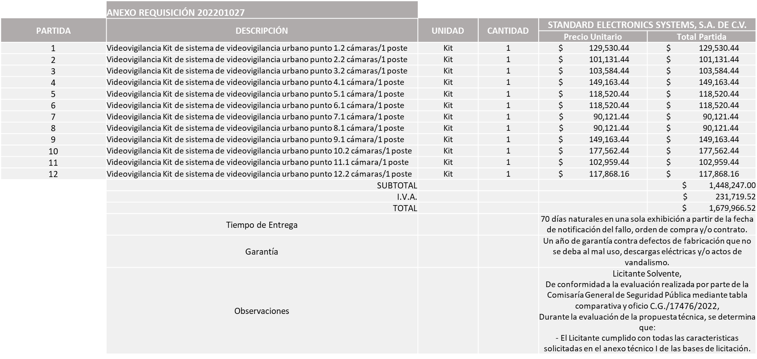

Responsable de la evaluación de las proposiciones:

Nombre | Cargo
Jorge Alberto Arizpe García | Comisario General de Seguridad Publica

Mediante oficio de análisis técnico número C.G./17476/2022

Nota: Se adjudica al único licitante solvente.

Cabe mencionar que el licitante solicita en su propuesta económica hasta un 50% de anticipo.

De conformidad con los criterios establecidos en bases, al ofertar en mejores condiciones se pone a consideración por parte del área requirente la adjudicación a favor de:

STANDARD ELECTRONICS SYSTEMS, S.A. DE C.V., POR UN MONTO TOTAL DE $1,679,966.52
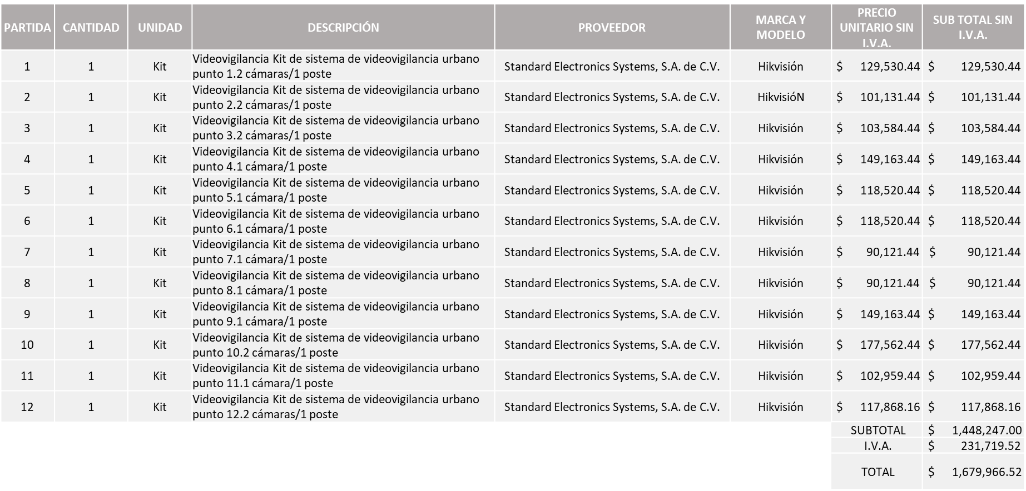

David Rodríguez Pérez, Contralor Ciudadano comenta: Buenos días, en base a esta licitación, yo quisiera mencionar nada más que en algunos precios se eleva más del 10% del estudio de mercado por lo que ve al precio unitario $149,163.44 y el otro $177,562.44, llega a un 18.84% y el otro a 41.47% está arriba del 10%.

Luz Elena Rosete Cortés, Secretario Técnico del Comité de Adquisiciones, comenta: Nada más como aclaración dentro del punto 7 en la página 13 de las bases, que a la letra dice:
7.- ADJUDICACIÓN DE LOS BIENES

Con la finalidad de garantizar la calidad de los bienes solicitados, en apego al artículo 59, apartado 1, fracción XI de la Ley de Compras Gubernamentales, Enajenaciones y Contratación de Servicios del Estado de Jalisco y sus Municipios y al artículo 58, fracción XV del Reglamento de Compras, Enajenación y Contratación de Servicios del Municipio de Zapopan, la adjudicación se realizará a favor de un solo proveedor.

Luz Elena Rosete Cortés, Secretario Técnico del Comité de Adquisiciones, comenta: Por lo que en este caso lo que se tomo fue el monto global y no por partida.

Nota: Cabe aclarar que se adjudica por paquete, esto de conformidad a las Bases para Licitación Publica en la página 13, punto 7.

La convocante tendrá 10 días hábiles para emitir la orden de compra / pedido posterior a la emisión del fallo.

El proveedor adjudicado tendrá 5 días hábiles después de la notificación vía correo electrónico por parte de la convocante (por el personal autorizado para este fin) para la recepción firma y entrega de la orden de compra/pedido, previa entrega de garantía correspondiente.

Si el interesado no firma el contrato por causas imputables al mismo, la convocante podrá sin necesidad de un nuevo procedimiento, adjudicar el contrato al licitante que haya obtenido el segundo lugar, siempre que la diferencia en precio con respecto a la proposición inicialmente adjudicada no sea superior a un margen del diez por ciento.

El contrato deberá ser firmado por el representante legal que figure en el acta constitutiva de la empresa o en su defecto cualquier persona que cuente con poder notarial correspondiente.

El área requirente será la responsable de elaborar los trámites administrativos correspondientes para solicitar la elaboración del contrato así como el seguimiento del trámite de pago correspondiente.

Todo esto con fundamento en lo dispuesto por los artículos 107, 108, 113, 119 y demás relativos del Reglamento de Compras, Enajenaciones y Contratación de Servicios del Municipio de Zapopan, Jalisco.

Edmundo Antonio Amutio Villa, representante suplente del Presidente del Comité de Adquisiciones, comenta de conformidad con el artículo 24, fracción VII del Reglamento de Compras, Enajenaciones y Contratación de Servicios del Municipio de Zapopan, Jalisco, se somete a su resolución para su aprobación de fallo por parte de los integrantes del Comité de Adquisiciones a favor del proveedor Standard Electronics Systems, S.A. de C.V., los los que estén por la afirmativa, sírvanse manifestarlo levantando su mano.

Aprobado por unanimidad de votos por parte de los integrantes del Comité presentes.

Número de Cuadro: E02.08.2022
Licitación Pública Nacional con Participación del Comité: 202201028
Área Requirente: Comisaria General de Seguridad Pública.
Objeto de licitación: Drones tipo profesional.

Se pone a la vista el expediente de donde se desprende lo siguiente:

Proveedores que cotizan:
- Report Now Telecomunicaciones, S.A. de C.V.
- Think Safe Tecnología Aplicada e Ingeniería, S. de R.L. de C.V.
Los licitantes cuyas proposiciones fueron desechadas:

Licitante | Motivo
Report Now Telecomunicaciones, S.A. de C.V. | Licitante No Solvente.  Posterior al acto de presentación y apertura de propuestas se detectó que: El sobre número 1 con folio de adquisiciones 4033 del licitante: REPORT NOW TELECOMUNICACIONES, S.A. DE C.V. no contenía la documentación legal solicitada en bases, por lo que de acuerdo a lo establecido en las bases de licitación y al no presentar la documentación solicitada en las mismas, queda desechado y sin apertura el sobre número 2.

Los licitantes cuyas proposiciones resultaron solventes son los que se muestran en el siguiente cuadro:

THINK SAFE TECNOLOGÍA APLICADA E INGENIERÍA, S. DE R.L. DE C.V.
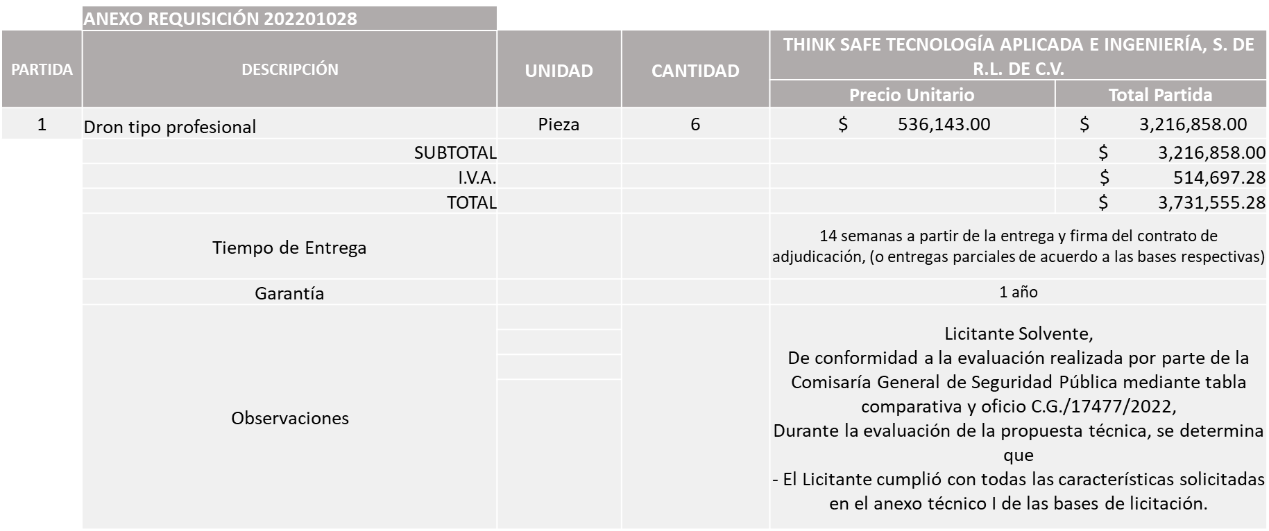

Responsable de la evaluación de las proposiciones:

Nombre | Cargo
Jorge Alberto Arizpe García | Comisario General de Seguridad Publica

Mediante oficio de análisis técnico número C.G./17477/2022

Nota: Se adjudica al único licitante solvente.

De conformidad con los criterios establecidos en bases, al ofertar en mejores condiciones se pone a consideración por parte del área requirente la adjudicación a favor de:

THINK SAFE TECNOLOGÍA APLICADA E INGENIERÍA, S. DE R.L. DE C.V., POR UN MONTO TOTAL DE $3,731,555.28

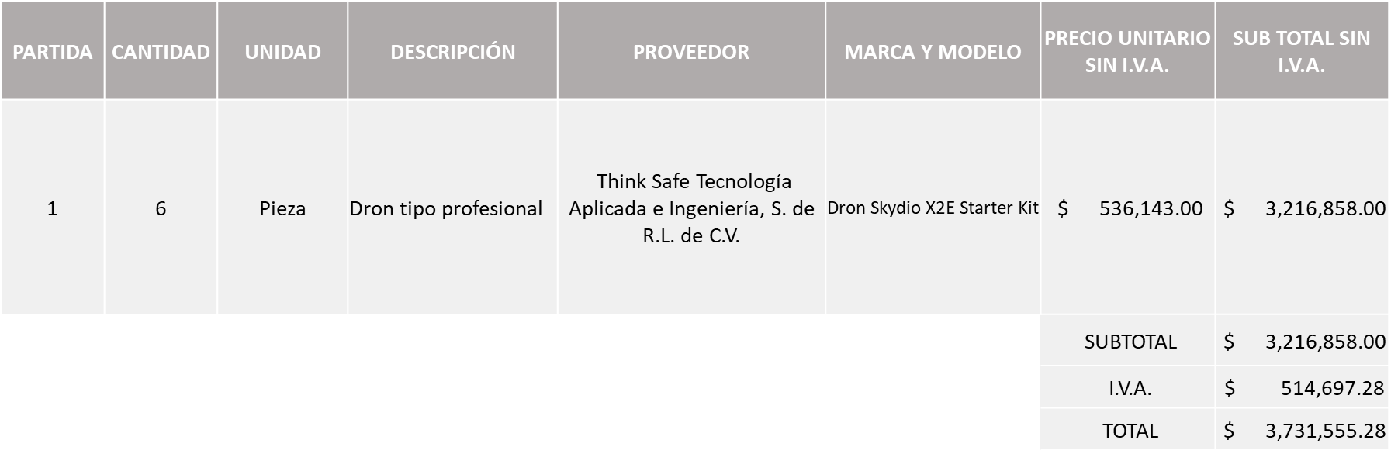

La convocante tendrá 10 días hábiles para emitir la orden de compra / pedido posterior a la emisión del fallo.

El proveedor adjudicado tendrá 5 días hábiles después de la notificación vía correo electrónico por parte de la convocante (por el personal autorizado para este fin) para la recepción firma y entrega de la orden de compra/pedido, previa entrega de garantía correspondiente.

Si el interesado no firma el contrato por causas imputables al mismo, la convocante podrá sin necesidad de un nuevo procedimiento, adjudicar el contrato al licitante que haya obtenido el segundo lugar, siempre que la diferencia en precio con respecto a la proposición inicialmente adjudicada no sea superior a un margen del diez por ciento.

El contrato deberá ser firmado por el representante legal que figure en el acta constitutiva de la empresa o en su defecto cualquier persona que cuente con poder notarial correspondiente.

El área requirente será la responsable de elaborar los trámites administrativos correspondientes para solicitar la elaboración del contrato así como el seguimiento del trámite de pago correspondiente.

Todo esto con fundamento en lo dispuesto por los artículos 107, 108, 113, 119 y demás relativos del Reglamento de Compras, Enajenaciones y Contratación de Servicios del Municipio de Zapopan, Jalisco.

Edmundo Antonio Amutio Villa, representante suplente del Presidente del Comité de Adquisiciones, comenta de conformidad con el artículo 24, fracción VII del Reglamento de Compras, Enajenaciones y Contratación de Servicios del Municipio de Zapopan, Jalisco, se somete a su resolución para su aprobación de fallo por parte de los integrantes del Comité de Adquisiciones a favor del proveedor Think Safe Tecnología Aplicada e Ingeniería, S. de R.L. de C.V., los que estén por la afirmativa, sírvanse manifestarlo levantando su mano.

Aprobado por unanimidad de votos por parte de los integrantes del Comité presentes.

Número de Cuadro: E03.08.2022
Licitación Pública Nacional con Participación del Comité: 202201129 y 202201130
Área Requirente: Coordinación General de Gestión Integral de la Ciudad.
Objeto de licitación: Requisición 202201129 Placa de nomenclatura de lámina galvanizada con un recubrimiento al 100% de zinc anticorrosión de acuerdo a la directriz ASTM-A-653, con un espesor mínimo de 0.630 milímetros (0.0249 pulgadas), en forma rectangular de 500 milímetros de largo por 250 milímetros de ancho, esquinas redondeadas con un radio de 14 milímetros con una perforación de 6.35 milímetros de diámetro en las cuatro esquinas a 20 milímetros de la periferia.

Requisición 202201130 Instalación de placas de nomenclatura de lámina galvanizada con un recubrimiento al 100% de zinc anticorrosión de acuerdo a la directriz ASTM-A-653, con un espesor mínimo de 0.630 milímetros (0.0249 pulgadas), en forma rectangular de 500 milímetros de largo por 250 milímetros de ancho, esquinas redondeadas con un radio de 14 milímetros, con una perforación de 6.35 milímetros de diámetro en las cuatro esquinas a 20 milímetros de la periferia.

Se pone a la vista el expediente de donde se desprende lo siguiente:

Proveedores que cotizan:
- Werner Pegasus, S. de R.L. de C.V.
- Grupo Industrial DLV, S.A. de C.V.
- Billiard Project, S.A. de C.V.
- Soyco Señalamientos, S.A. de C.V.
- Activa Zone, S.A. de C.V.
Los licitantes cuyas proposiciones fueron desechadas:

Licitante | Motivo
Werner Pegasus, S. de R.L. de C.V.  De acuerdo con el registro al momento de entregar la muestra le corresponde el Número 3. | Licitante No Solvente.  Posterior al acto de presentación y apertura de propuestas se detectó por parte de la convocante que:  - La propuesta económica correspondiente a la requisición 202201130, supera el 10% sobre la media del estudio de mercado, conforme al Artículo 71 de Ley de Compras Gubernamentales, Enajenaciones y Contratación de Servicios del Estado de Jalisco y sus Municipios.
Billiard Project, S.A. de C.V.  De acuerdo con el registro al momento de entregar la muestra le corresponde el Número 1. | Licitante No Solvente.  Posterior al acto de presentación y apertura de propuestas se detectó por parte de la convocante que:  - La propuesta económica correspondiente a la requisición 202201130, supera el 10% sobre la media del estudio de mercado, conforme al Artículo 71 de Ley de Compras Gubernamentales, Enajenaciones y Contratación de Servicios del Estado de Jalisco y sus Municipios.  - No se encuentran firmadas el total de las hojas de la propuesta, de conformidad a lo establecido en el punto 5 de la página 6 de las bases respectivas.
Soyco Señalamientos, S.A. de C.V.  De acuerdo con el registro al momento de entregar la muestra le corresponde el Número 4. | Licitante No Solvente.  Posterior al acto de presentación y apertura de propuestas se detectó por parte de la convocante que:  - Las propuestas económicas de las requisiciones 202201129 y 202201130 y en conjunto de manera global, superan el 10% sobre la media del estudio de mercado, conforme al Artículo 71 de Ley de Compras Gubernamentales, Enajenaciones y Contratación de Servicios del Estado de Jalisco y sus Municipios.
Activa Zone, S.A. de C.V.  De acuerdo con el registro al momento de entregar la muestra le corresponde el Número 5. | Licitante No Solvente.  Posterior al acto de presentación y apertura de propuestas se detectó por parte de la convocante que:  - Las propuestas económicas de las requisiciones 202201129 y 202201130 y en conjunto de manera global, superan el 10% sobre la media del estudio de mercado, conforme al Artículo 71 de Ley de Compras Gubernamentales, Enajenaciones y Contratación de Servicios del Estado de Jalisco y sus Municipios.  - No presente carta manifiesto que, en caso de daños a las fachadas a intervenir, deberán realizar la reparación integral del muro, en todo caso que haya algún tipo de daño al momento del retiro o instalación de la nueva nomenclatura, de acuerdo a lo plasmado en el punto 3 de las consideraciones generales en la página 13 de las bases respectivas.

Los licitantes cuyas proposiciones resultaron solventes son los que se muestran en el siguiente cuadro:

REQUISICIÓN 202201129
GRUPO INDUSTRIAL DLV, S.A. DE C.V.
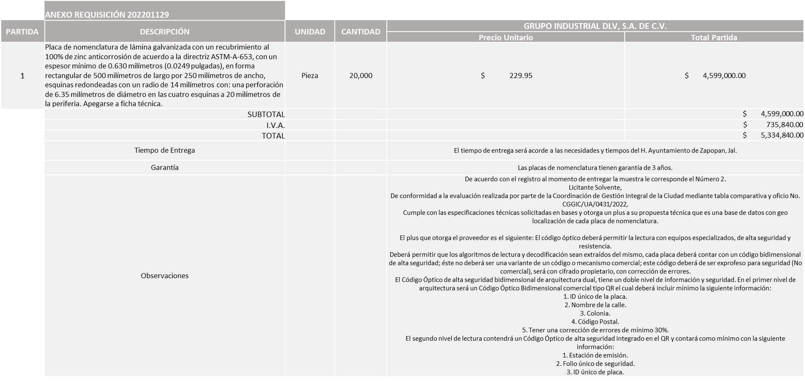
REQUISICIÓN 202201130
GRUPO INDUSTRIAL DLV, S.A. DE C.V.
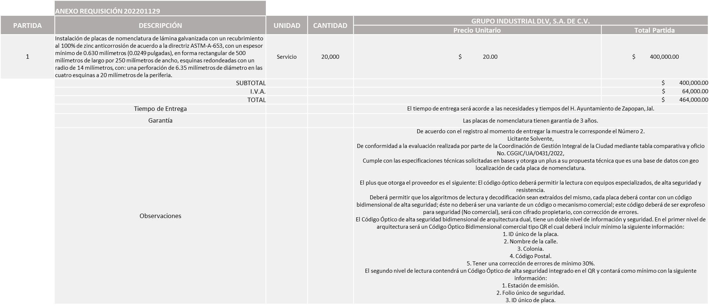

Responsable de la evaluación de las proposiciones:

Nombre | Cargo
Sergio Olmedo Zúñiga | Jefe Administrativo de la Unidad de Enlace Administrativo Jurídico de la Coordinación General de Gestión Integral de la Ciudad
Patricia Fregoso Cruz | Coordinador General de Gestión Integral de la Ciudad
Mediante oficio de análisis técnico número CGGIC/UA/0431/2022

Nota: Se adjudica al único licitante solvente.

De conformidad con los criterios establecidos en bases, al ofertar en mejores condiciones se pone a consideración por parte del área requirente la adjudicación a favor de:

REQUISICIÓN 202201129
GRUPO INDUSTRIAL DLV, S.A. DE C.V., POR UN MONTO TOTAL DE $5,334,840.00

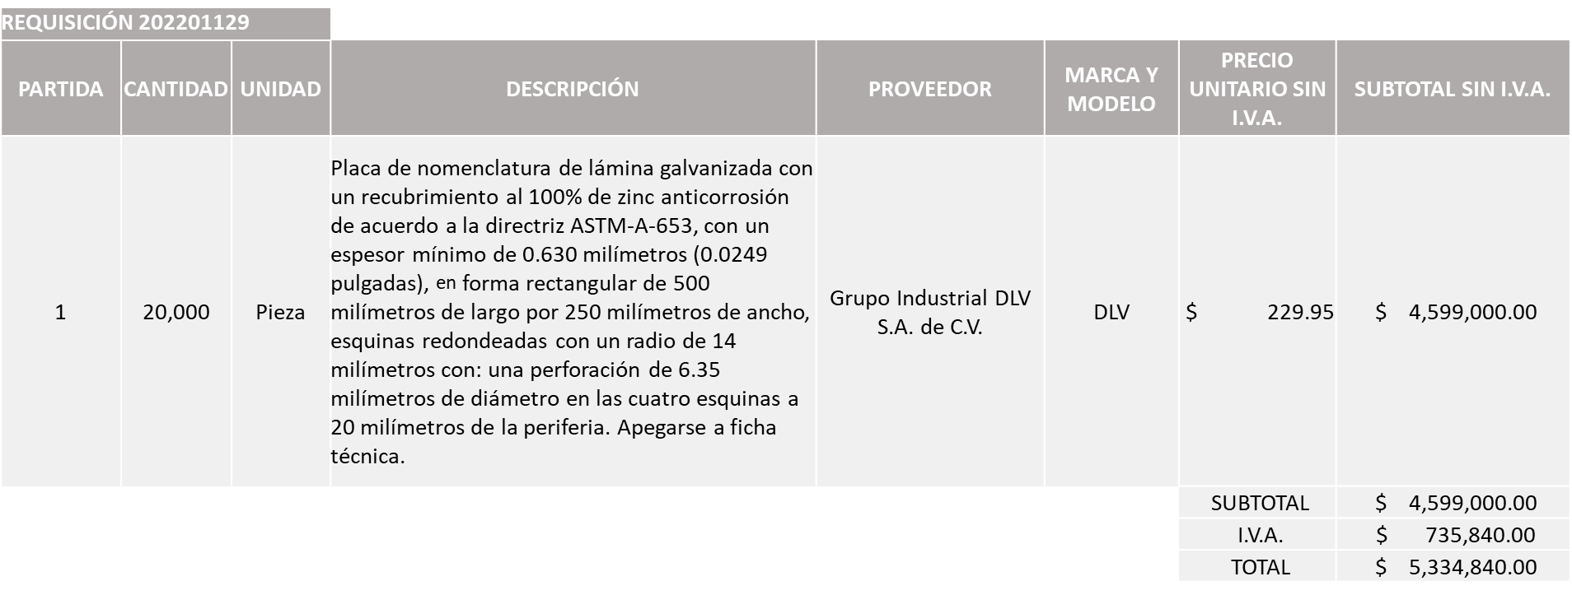

REQUISICIÓN 202201130
GRUPO INDUSTRIAL DLV, S.A. DE C.V., POR UN MONTO TOTAL DE $ 464,000.00
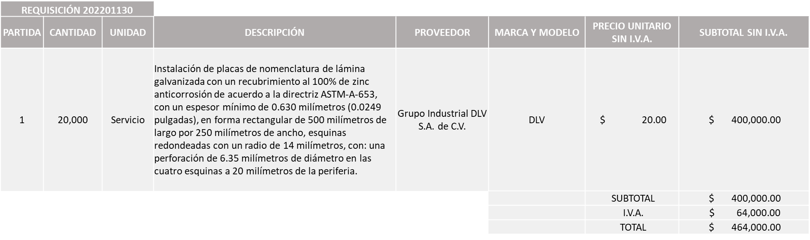

MONTO TOTAL GLOBAL DE $5,798,840.00

La convocante tendrá 10 días hábiles para emitir la orden de compra / pedido posterior a la emisión del fallo.

El proveedor adjudicado tendrá 5 días hábiles después de la notificación vía correo electrónico por parte de la convocante (por el personal autorizado para este fin) para la recepción firma y entrega de la orden de compra/pedido, previa entrega de garantía correspondiente.

Si el interesado no firma el contrato por causas imputables al mismo, la convocante podrá sin necesidad de un nuevo procedimiento, adjudicar el contrato al licitante que haya obtenido el segundo lugar, siempre que la diferencia en precio con respecto a la proposición inicialmente adjudicada no sea superior a un margen del diez por ciento.

El contrato deberá ser firmado por el representante legal que figure en el acta constitutiva de la empresa o en su defecto cualquier persona que cuente con poder notarial correspondiente.

El área requirente será la responsable de elaborar los trámites administrativos correspondientes para solicitar la elaboración del contrato así como el seguimiento del trámite de pago correspondiente.

Todo esto con fundamento en lo dispuesto por los artículos 107, 108, 113, 119 y demás relativos del Reglamento de Compras, Enajenaciones y Contratación de Servicios del Municipio de Zapopan, Jalisco.

Edmundo Antonio Amutio Villa, representante suplente del Presidente del Comité de Adquisiciones, comenta de conformidad con el artículo 24, fracción VII del Reglamento de Compras, Enajenaciones y Contratación de Servicios del Municipio de Zapopan, Jalisco, se somete a su resolución para su aprobación de fallo por parte de los integrantes del Comité de Adquisiciones a favor del proveedor Grupo Industrial DLV, S.A. de C.V., los que estén por la afirmativa, sírvanse manifestarlo levantando su mano.

Aprobado por unanimidad de votos por parte de los integrantes del Comité presentes.

Número de Cuadro: E04.08.2022
Licitación Pública Nacional con Participación del Comité: 202200857 y 202200867 Ronda 2
Área Requirente: Dirección de Movilidad y Transporte adscrita a la Coordinación General de Gestión Integral de la Ciudad.
Objeto de licitación: Compra de señalización vertical, con las cuales se realizarán proyectos de ordenamiento vial en 80 colonias del Municipio de las cuales 20 son prioritarias esto con la intención de mejorar la operación y seguridad vial en sus entornos en conjunto con la requisición 202200867 que consta de la instalación.

Se pone a la vista el expediente de donde se desprende lo siguiente:

Proveedores que cotizan:
- Grupo Industrial DLV, S.A. de C.V.
- Werner Pegasus, S. de R.L. de C.V.
- Cactus Traffic de Chihuahua, S.A. de C.V.
- Pintramex, S.A. de C.V.
- Constructora C2A, S.A. de C.V.
- Billiard Project, S.A. de C.V.
- Soyco Señalamientos, S.A. de C.V.
- Activa Zone, S.A. de C.V.
- Comunicación Vial, S.A. de C.V.
Los licitantes cuyas proposiciones fueron desechadas:

Licitante | Motivo
Grupo Industrial DLV, S.A. de C.V. | Licitante No Solvente.  Posterior al acto de presentación y apertura de propuestas se detectó por parte de la convocante que:  - No presenta comprobante Fiscal Digital por Internet (CFDI) del pago del impuesto sobre nómina del estado donde se encuentre asentado el domicilio fiscal del interesado, del que se desprenda fecha de expedición del documento.
Werner Pegasus, S. de R.L. de C.V. | Licitante No Solvente.  Posterior al acto de presentación y apertura de propuestas se detectó por parte de la convocante que:  No presenta comprobante Fiscal Digital por Internet (CFDI) del pago del impuesto sobre nómina del estado donde se encuentre asentado el domicilio fiscal del interesado, del que se desprenda fecha de expedición del documento. Así mismo presenta de manera incompleta constancia Artículo 32-D, toda vez que el documento presentado marca 2 hojas de 2 y solo se presenta 1.
Cactus Traffic de Chihuahua, S.A. de C.V.  De acuerdo con el registro al momento de entregar la muestra le corresponde el Número 1 | De conformidad a la evaluación realizada por parte de la Dirección de Movilidad y Transporte adscrita a la Coordinación de Gestión Integral de la Ciudad mediante oficio No. DMTZ/VII/2022/7544  Licitante No Solvente.  - Cumple con las especificaciones técnicas y económicas solicitadas en bases conforme a la documentación presentada.  Derivado de la evaluación de muestras se desprende lo siguiente:  - La muestra presentada no es la que se solicitó, se pidió la señal SR-22, en cambio trajeron la señal SIS-19, conforme a lo solicitado en junta de aclaraciones.
Constructora C2A, S.A. de C.V.  De acuerdo con el registro al momento de entregar la muestra le corresponde el Número 3 | Mismo número de oficio antes mencionado.  Licitante No Solvente.  - Cumple con las especificaciones técnicas y económicas solicitadas en bases conforme a la documentación presentada.  Derivado de la evaluación de muestras, se desprende lo siguiente:  - La muestra presentada no es la que se solicitó, se pidió la señal SR-22, en cambio trajeron la señal SR-9. No cumple. Al realizar pruebas de calidad y durabilidad con pintura en aerosol y de marcador permanente, no se logró retirar la pintura, conforme a lo solicitado en junta de aclaraciones.
Soyco Señalamientos, S.A. de C.V. | Licitante No Solvente.  Posterior al acto de presentación y apertura de propuestas se detectó por parte de la convocante que:  - Las cotizaciones por cada una de las requisiciones 202200857 y 202200867 y de manera global, se encuentran 40% por debajo de la media del estudio de mercado, conforme al Artículo 71 de Ley de Compras Gubernamentales, Enajenaciones y Contratación de Servicios del Estado de Jalisco y sus Municipios.
Activa Zone, S.A. de C.V. | Licitante No Solvente.  Posterior al acto de presentación y apertura de propuestas se detectó por parte de la convocante que:  - Presenta comprobante Fiscal Digital por Internet (CFDI) del pago del impuesto sobre nómina del estado de manera extemporánea, toda vez que se presenta con fecha de 15 de junio de 2022, siendo lo solicitado con una vigencia máxima de 30 días de antigüedad, a la fecha de presentación de propuestas, misma que se realizó el día 19 de julio de 2022.
Comunicación Vial, S.A. de C.V. | Licitante No Solvente.  Durante y posterior al acto de presentación y apertura de proposiciones se detecta que el licitante:  - No presenta propuesta técnica.  - No económica.  -Solo presentó muestra

Los licitantes cuyas proposiciones resultaron solventes son los que se muestran en el siguiente cuadro:

PINTRAMEX, S.A. DE C.V. y BILLIARD PROJECT, S.A. DE C.V.
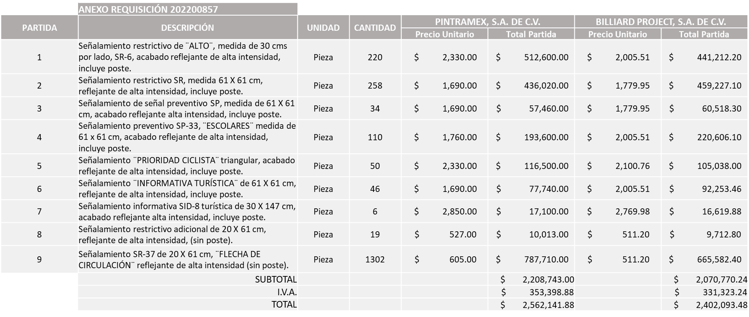

Se anexa tabla de Excel

Responsable de la evaluación de las proposiciones:

Nombre | Cargo
Mercedes Cruz Vázquez | Directora de Movilidad y Transporte
Sergio Olmedo Zúñiga | Jefe Administrativo A, encargado del Despacho de la Coordinación General de Gestión Integral de la Ciudad, según acuerdo de Suplencia por Ausencia de fecha 08 de Julio del 2022.

Mediante oficio de análisis técnico número DMTZ/VII/2022/7544

Nota: Se adjudica al licitante que cumplió con los requerimientos técnicos, económicos, así como el cumplimiento de los puntos adicionales solicitados en bases, en la presentación y evaluación a la muestra y ofreció la propuesta económica más baja.

Cabe señalar que el proveedor en su propuesta económica solicita hasta un 50% de anticipo.

De conformidad con los criterios establecidos en bases, al ofertar en mejores condiciones se pone a consideración por parte del área requirente la adjudicación a favor de:

REQUISICIÓN: 202200857
BILLIARD PROJECT, S.A. DE C.V., POR UN MONTO TOTAL DE $2,402,093.48
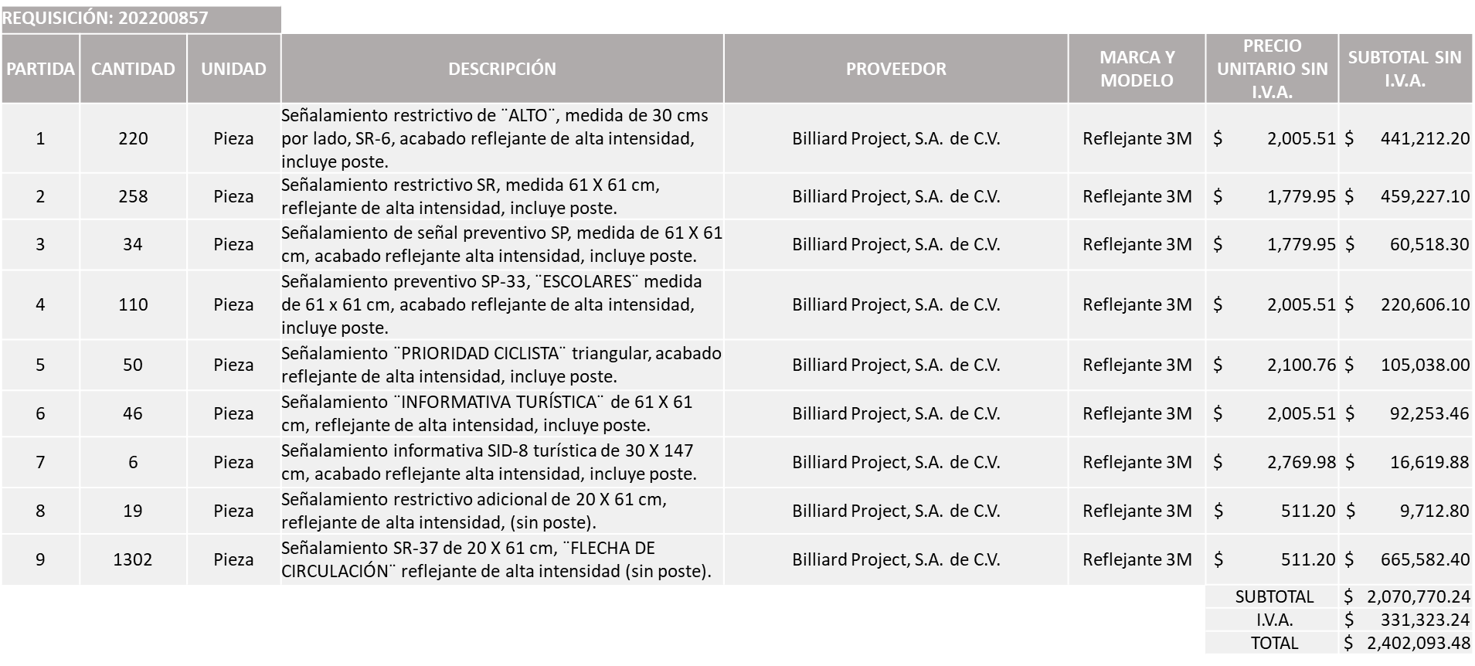

REQUISICIÓN: 202200867
BILLIARD PROJECT, S.A. DE C.V., POR UN MONTO TOTAL DE $473,807.80
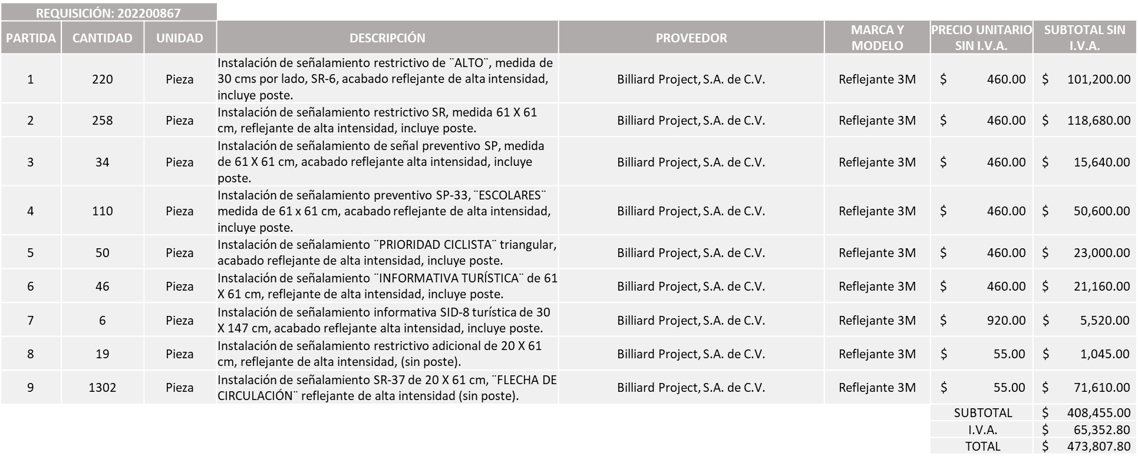

MONTO GLOBAL TOTAL DE $2,875,901.28
Nota: Cabe aclarar que se adjudica por paquete, esto de conformidad a las Bases para Licitación Publica en la página 15, párrafo 1, Propuesta Económica.

Luz Elena Rosete Cortés, Secretario Técnico del Comité de Adquisiciones, da cuenta de que se integra al desahogo de la presente sesión Nicole Marie Moreno Saad Representante Suplente de la Coordinación General de Desarrollo Económico y Combate a la Desigualdad.

La convocante tendrá 10 días hábiles para emitir la orden de compra / pedido posterior a la emisión del fallo.

El proveedor adjudicado tendrá 5 días hábiles después de la notificación vía correo electrónico por parte de la convocante (por el personal autorizado para este fin) para la recepción firma y entrega de la orden de compra/pedido, previa entrega de garantía correspondiente.

Si el interesado no firma el contrato por causas imputables al mismo, la convocante podrá sin necesidad de un nuevo procedimiento, adjudicar el contrato al licitante que haya obtenido el segundo lugar, siempre que la diferencia en precio con respecto a la proposición inicialmente adjudicada no sea superior a un margen del diez por ciento.

El contrato deberá ser firmado por el representante legal que figure en el acta constitutiva de la empresa o en su defecto cualquier persona que cuente con poder notarial correspondiente.

El área requirente será la responsable de elaborar los trámites administrativos correspondientes para solicitar la elaboración del contrato así como el seguimiento del trámite de pago correspondiente.

Todo esto con fundamento en lo dispuesto por los artículos 107, 108, 113, 119 y demás relativos del Reglamento de Compras, Enajenaciones y Contratación de Servicios del Municipio de Zapopan, Jalisco.

Edmundo Antonio Amutio Villa, representante suplente del Presidente del Comité de Adquisiciones, comenta de conformidad con el artículo 24, fracción VII del Reglamento de Compras, Enajenaciones y Contratación de Servicios del Municipio de Zapopan, Jalisco, se somete a su resolución para su aprobación de fallo por parte de los integrantes del Comité de Adquisiciones a favor del proveedor Billiard Project, S.A. de C.V., los que estén por la afirmativa, sírvanse manifestarlo levantando su mano.

Aprobado por unanimidad de votos por parte de los integrantes del Comité presentes.

Número de Cuadro: E05.08.2022
Licitación Pública Nacional con Participación del Comité: 202201111
Área Requirente: Coordinación General de Construcción de Comunidad.
Objeto de licitación: Renta de 315 sanitarios portátiles y 72 dispensadores de pedal para gel antibacterial para Romería 2022.

Se pone a la vista el expediente de donde se desprende lo siguiente:

Proveedores que cotizan:
- Servicios Ambientales y Bienestar Ecológico, S.A. de C.V.
- Hidromovil, S.A. de C.V.
- Mega Toilet, S.A. de C.V.
Los licitantes cuyas proposiciones fueron desechadas:

Licitante | Motivo
Servicios Ambientales y Bienestar Ecológico, S.A. de C.V. | Licitante No Solvente.  Posterior al acto de presentación y apertura de proposiciones se observó por parte del área convocante, que:  Las partidas 1 y 2: Superan el 10% de la media del estudio de mercado, autorizado en el Artículo 71 de la Ley de Compras Gubernamentales, Enajenaciones y Contratación de Servicios del Estado de Jalisco y sus Municipios.
Mega Toilet, S.A. de C.V. | Licitante No Solvente.  Posterior al acto de presentación y apertura de proposiciones se observó por parte del área convocante, que:  No presenta comprobante fiscal digital por internet (CFDI) del pago del impuesto sobre nómina del estado, del que se desprenda fecha de expedición del documento.

Los licitantes cuyas proposiciones resultaron solventes son los que se muestran en el siguiente cuadro:

HIDROMOVIL, S.A. DE C.V.
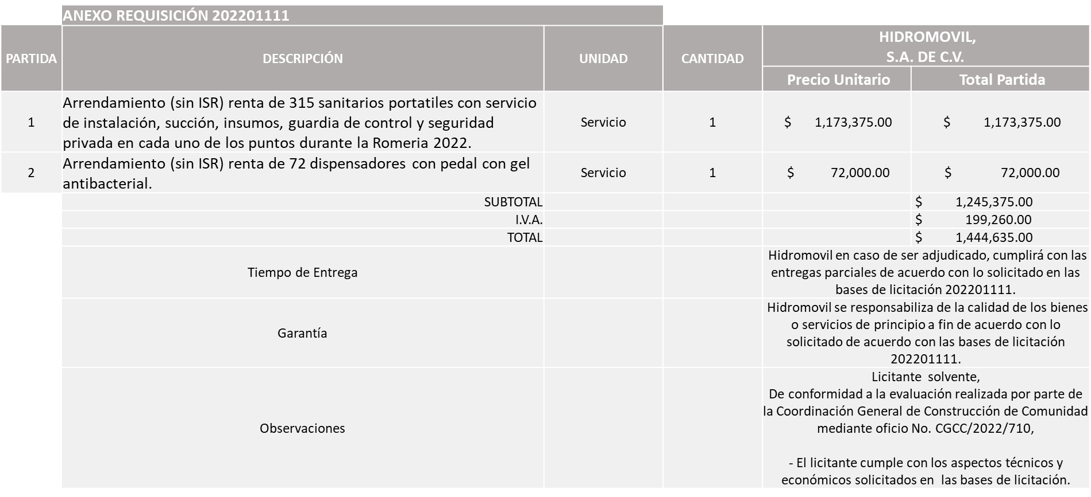

Responsable de la evaluación de las proposiciones:

Nombre | Cargo
Martha Arlette González Alarcón | Jefe Administrativo B de la Unidad de Enlace Administrativo de Construcción de la Comunidad
María Gómez Rueda | Coordinadora General de Construcción de la Comunidad

Mediante oficio de análisis técnico número CGCC/2022/710

Nota: Se adjudica al único licitante solvente.

De conformidad con los criterios establecidos en bases, al ofertar en mejores condiciones se pone a consideración por parte del área requirente la adjudicación a favor de:

HIDROMOVIL, S.A. DE C.V., POR UM MONTO TOTAL DE $ 1,444, 635.00

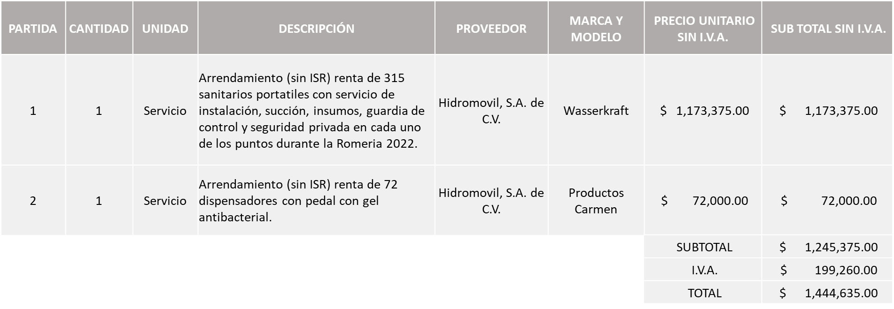

La convocante tendrá 10 días hábiles para emitir la orden de compra / pedido posterior a la emisión del fallo.

El proveedor adjudicado tendrá 5 días hábiles después de la notificación vía correo electrónico por parte de la convocante (por el personal autorizado para este fin) para la recepción firma y entrega de la orden de compra/pedido, previa entrega de garantía correspondiente.

Si el interesado no firma el contrato por causas imputables al mismo, la convocante podrá sin necesidad de un nuevo procedimiento, adjudicar el contrato al licitante que haya obtenido el segundo lugar, siempre que la diferencia en precio con respecto a la proposición inicialmente adjudicada no sea superior a un margen del diez por ciento.

El contrato deberá ser firmado por el representante legal que figure en el acta constitutiva de la empresa o en su defecto cualquier persona que cuente con poder notarial correspondiente.

El área requirente será la responsable de elaborar los trámites administrativos correspondientes para solicitar la elaboración del contrato así como el seguimiento del trámite de pago correspondiente.

Todo esto con fundamento en lo dispuesto por los artículos 107, 108, 113, 119 y demás relativos del Reglamento de Compras, Enajenaciones y Contratación de Servicios del Municipio de Zapopan, Jalisco.

Edmundo Antonio Amutio Villa, representante suplente del Presidente del Comité de Adquisiciones, comenta de conformidad con el artículo 24, fracción VII del Reglamento de Compras, Enajenaciones y Contratación de Servicios del Municipio de Zapopan, Jalisco, se somete a su resolución para su aprobación de fallo por parte de los integrantes del Comité de Adquisiciones a favor del proveedor Hidromovil, S.A. de C.V., los que estén por la afirmativa, sírvanse manifestarlo levantando su mano.

Aprobado por unanimidad de votos por parte de los integrantes del Comité presentes.

Número de Cuadro: E06.08.2022
Licitación Pública Local con Participación del Comité: 202201133
Área Requirente: Dirección de Desarrollo Agropecuario adscrita a la Coordinación General de Desarrollo Económico y Combate a la Desigualdad.
Objeto de licitación: Servicio sin IVA de fumigación de monocultivos con drones agrícolas T30 incluyendo: Maíz, Mango, Pitaya, Ciruela, Agave y Nopal.

Se pone a la vista el expediente de donde se desprende lo siguiente:

Proveedores que cotizan:
- Servicios Industriales de Mantenimiento CM&M, S.A. de C.V.
- Onavsa, S. de R.L. de C.V.
- Vatel Vanguardia en Telecomunicaciones, S.A. de C.V.
Los licitantes cuyas proposiciones fueron desechadas:

Licitante | Motivo
Onavsa, S. de R.L. de C.V. | Licitante No Solvente.  De conformidad a la evaluación por parte de la Coordinación General de Desarrollo Económico y Combate a la Desigualdad mediante oficio 1500/1/2022/0648:  -No cumple con lo solicitado en las bases de licitación referente a: Los participantes deberán contar y presentar “Licencia Sanitaria de Plaguicidas y Nutrientes vegetales” ante COFEPRIS vigente.  Presenta:  Registro de Alimentos y Medicamentos ante la FDA.
Vatel Vanguardia en Telecomunicaciones, S.A. de C.V. | Licitante No Solvente.  Posterior al acto de presentación y apertura de propuestas se detectó por parte del área convocante que:  - No presenta Comprobante fiscal digital por internet (CFDI) del pago del impuesto sobre nómina del estado donde se encuentre asentado el domicilio fiscal del interesado, del que se desprenda fecha de expedición del documento.  - No presenta Constancia de Situación Fiscal sin adeudos en materia de aportaciones patronales y enteros de descuentos vigentes, emitida por el (INFONAVIT).

Los licitantes cuyas proposiciones resultaron solventes son los que se muestran en el siguiente cuadro:

SERVICIOS INDUSTRIALES DE MANTENIMIENTO CM&M, S.A. DE C.V.
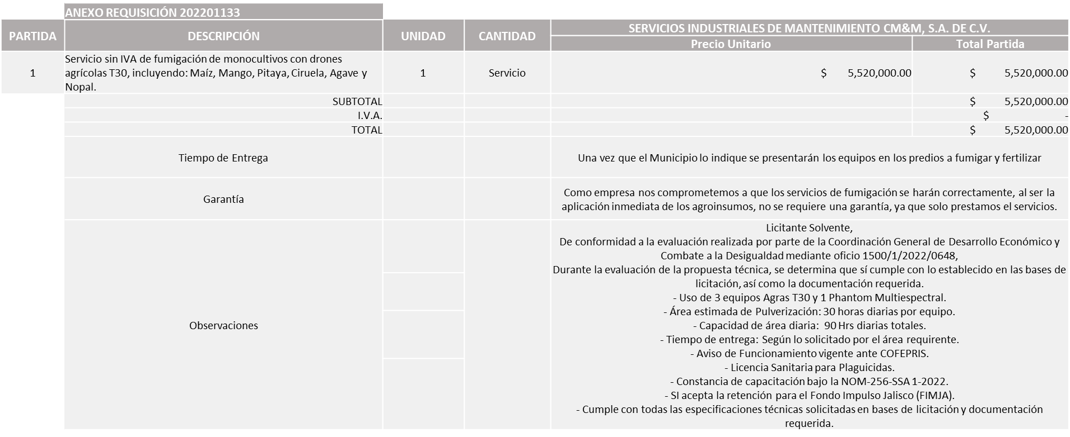
Responsable de la evaluación de las proposiciones:

Nombre | Cargo
Salvador Villaseñor Aldama | Coordinador General de Desarrollo Económico y Combate a la Desigualdad

Mediante oficio de análisis técnico número 1500/1/2022/0648

Nota: Se adjudica al único licitante solvente.

De conformidad con los criterios establecidos en bases, al ofertar en mejores condiciones se pone a consideración por parte del área requirente la adjudicación a favor de:

SERVICIOS INDUSTRIALES DE MANTENIMIENTO CM&M, S.A. DE C.V., POR UN MONTO TOTAL DE $5,520,000.00

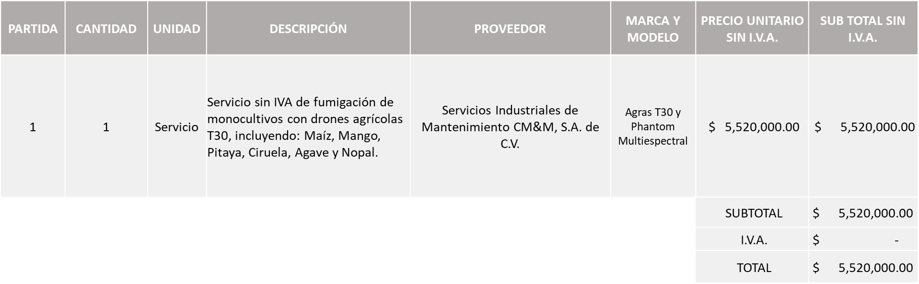

La convocante tendrá 10 días hábiles para emitir la orden de compra / pedido posterior a la emisión del fallo.

El proveedor adjudicado tendrá 5 días hábiles después de la notificación vía correo electrónico por parte de la convocante (por el personal autorizado para este fin) para la recepción firma y entrega de la orden de compra/pedido, previa entrega de garantía correspondiente.

Si el interesado no firma el contrato por causas imputables al mismo, la convocante podrá sin necesidad de un nuevo procedimiento, adjudicar el contrato al licitante que haya obtenido el segundo lugar, siempre que la diferencia en precio con respecto a la proposición inicialmente adjudicada no sea superior a un margen del diez por ciento.

El contrato deberá ser firmado por el representante legal que figure en el acta constitutiva de la empresa o en su defecto cualquier persona que cuente con poder notarial correspondiente.

El área requirente será la responsable de elaborar los trámites administrativos correspondientes para solicitar la elaboración del contrato así como el seguimiento del trámite de pago correspondiente.

Todo esto con fundamento en lo dispuesto por los artículos 107, 108, 113, 119 y demás relativos del Reglamento de Compras, Enajenaciones y Contratación de Servicios del Municipio de Zapopan, Jalisco.

Edmundo Antonio Amutio Villa, representante suplente del Presidente del Comité de Adquisiciones, comenta de conformidad con el artículo 24, fracción VII del Reglamento de Compras, Enajenaciones y Contratación de Servicios del Municipio de Zapopan, Jalisco, se somete a su resolución para su aprobación de fallo por parte de los integrantes del Comité de Adquisiciones a favor del proveedor Servicios Industriales de Mantenimiento CM&M, S.A. de C.V., los que estén por la afirmativa, sírvanse manifestarlo levantando su mano.

Aprobado por unanimidad de votos por parte de los integrantes del Comité presentes.

Número de Cuadro: E07.08.2022
Licitación Pública Nacional con Participación del Comité: 202201066
Área Requirente: Dirección de Desarrollo Agropecuario adscrita a la Coordinación General de Desarrollo Económico y Combate a la Desigualdad.
Objeto de licitación: Material para riego, manguera de uso agrícola de 1 1/2 pulgadas y 2 pulgadas, color negro, y geo membrana de 1.5 mm de alta densidad color negro.

Se pone a la vista el expediente de donde se desprende lo siguiente:

Proveedores que cotizan:
- Abastecedora Ferretera Atotonilco, S.A. de C.V.
- Ferreaceros y Materiales de Guadalajara, S.A. de C.V.
Los licitantes cuyas proposiciones fueron desechadas:
Licitante | Motivo
Abastecedora Ferretera Atotonilco, S.A. de C.V. | Licitante No Solvente.  De conformidad a la evaluación realizada por parte de la Dirección de Desarrollo Agropecuario adscrita a la Coordinación General de Desarrollo Económico y Combate a la Desigualdad mediante oficio No. 1500/1.5.9.1/2022/892,  - No presenta Carta compromiso en el que se compromete a brindar la mejor calidad de los productos.  - No presenta Carta compromiso donde manifieste que cuenta con la disposición para realizar la entrega conforme lo requiera la Dirección de Desarrollo Agropecuario

Los licitantes cuyas proposiciones resultaron solventes son los que se muestran en el siguiente cuadro:

FERREACEROS Y MATERIALES DE GUADALAJARA, S.A. DE C.V.
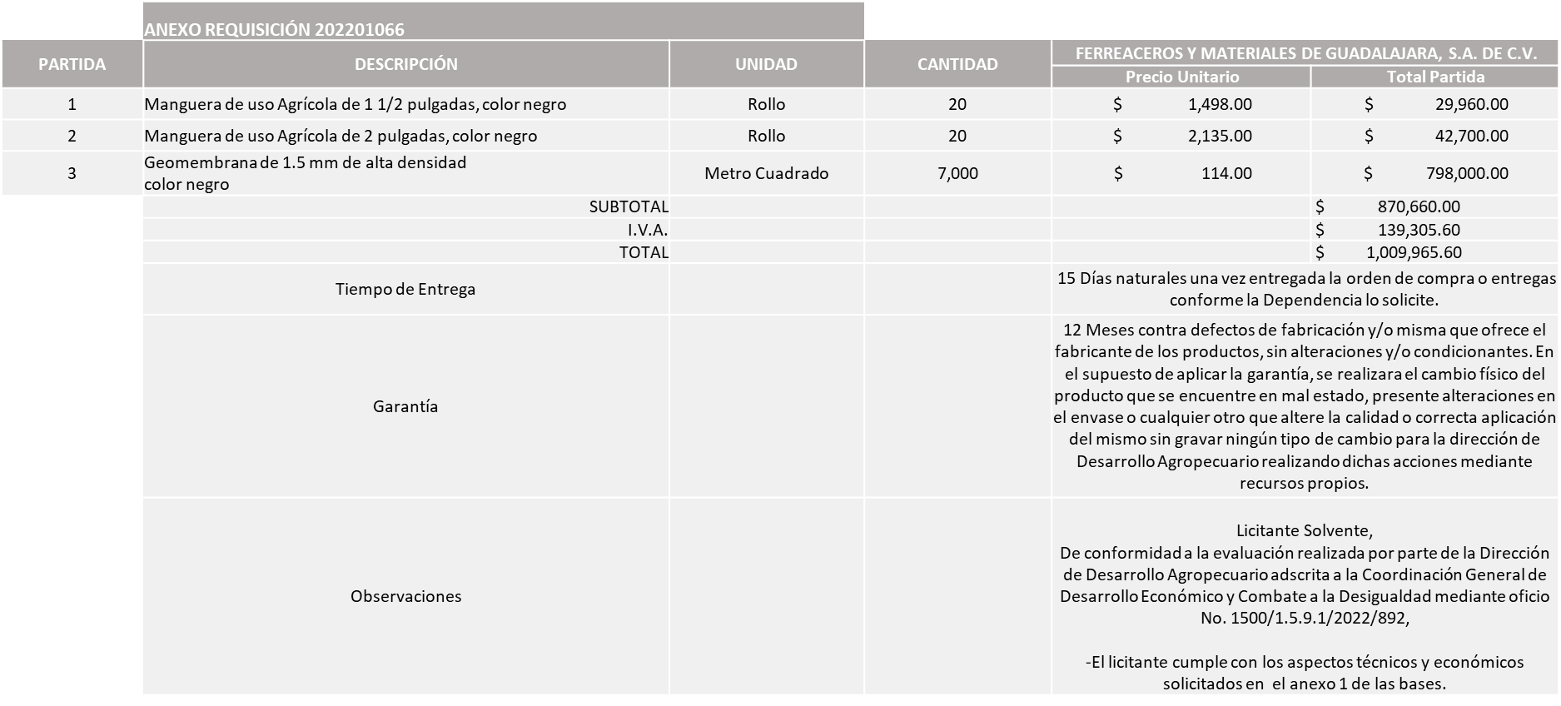

Responsable de la evaluación de las proposiciones:

Nombre | Cargo
Martin de la Rosa Campos | Director de Desarrollo Agropecuario
Salvador Villaseñor Aldama | Coordinador General de Desarrollo Económico y Combate a la Desigualdad

Mediante oficio de análisis técnico número 1500/1.5.9.1./2022/892

Nota: Se adjudica al único licitante solvente.

Nota: cabe aclarar que se adjudica al proveedor que oferto el precio más bajo, cotizando el total de las partidas, esto de conformidad a las bases de licitación en la página 13, párrafo primero de la propuesta económica.

De conformidad con los criterios establecidos en bases, al ofertar en mejores condiciones se pone a consideración por parte del área requirente la adjudicación a favor de:

FERREACEROS Y MATERIALES DE GUADALAJARA, S.A. DE C.V., POR UN MONTO TOTAL DE $1,009,965.60

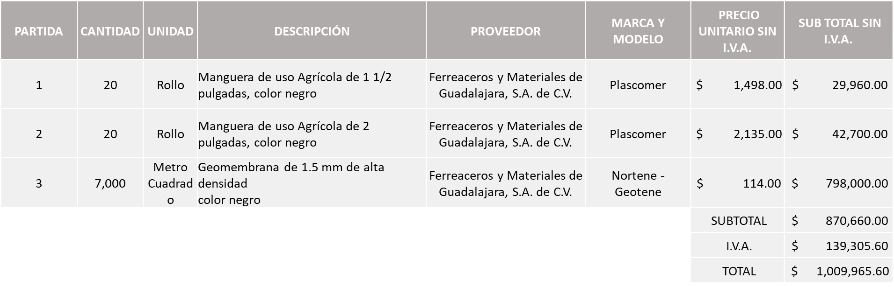

La convocante tendrá 10 días hábiles para emitir la orden de compra / pedido posterior a la emisión del fallo.

El proveedor adjudicado tendrá 5 días hábiles después de la notificación vía correo electrónico por parte de la convocante (por el personal autorizado para este fin) para la recepción firma y entrega de la orden de compra/pedido, previa entrega de garantía correspondiente.

Si el interesado no firma el contrato por causas imputables al mismo, la convocante podrá sin necesidad de un nuevo procedimiento, adjudicar el contrato al licitante que haya obtenido el segundo lugar, siempre que la diferencia en precio con respecto a la proposición inicialmente adjudicada no sea superior a un margen del diez por ciento.

El contrato deberá ser firmado por el representante legal que figure en el acta constitutiva de la empresa o en su defecto cualquier persona que cuente con poder notarial correspondiente.
El área requirente será la responsable de elaborar los trámites administrativos correspondientes para solicitar la elaboración del contrato, así como el seguimiento del trámite de pago correspondiente.

Todo esto con fundamento en lo dispuesto por los artículos 107, 108, 113, 119 y demás relativos del Reglamento de Compras, Enajenaciones y Contratación de Servicios del Municipio de Zapopan, Jalisco.

Edmundo Antonio Amutio Villa, representante suplente del Presidente del Comité de Adquisiciones, comenta de conformidad con el artículo 24, fracción VII del Reglamento de Compras, Enajenaciones y Contratación de Servicios del Municipio de Zapopan, Jalisco, se somete a su resolución para su aprobación de fallo por parte de los integrantes del Comité de Adquisiciones a favor del proveedor Ferreaceros y Materiales de Guadalajara, S.A. de C.V., los que estén por la afirmativa, sírvanse manifestarlo levantando su mano.

Aprobado por unanimidad de votos por parte de los integrantes del Comité presentes.

Número de Cuadro: E08.08.2022
Licitación Pública Local con Participación del Comité: 202201164
Área Requirente: Dirección de Programas Sociales Municipales adscrita a la Coordinación General de Desarrollo Económico y Combate a la Desigualdad
Objeto de licitación: Servicio integral de insumos alimenticios para comedores comunitarios, se anexan especificaciones de los menús para dichos comedores.

Se pone a la vista el expediente de donde se desprende lo siguiente:

Proveedores que cotizan:
- Iliana Fabiola Hernández Rosales
- Come Frutas y Verduras, S.A. de C.V.
- Roberto Núñez de la O
Los licitantes cuyas proposiciones fueron desechadas:

Licitante | Motivo
Iliana Fabiola Hernández Rosales | Licitante No Solvente.  Posterior al acto de presentación y apertura de proposiciones, se detectó por parte del área convocante, que:  Presenta: Acreditación legal (Anexo 4) Incompleta ya que no acredita su existencia legal y personalidad jurídica. No presenta copia de identificación oficial.  - No presenta: Formato Artículo 32D con un máximo de 1 mes de emisión anteriores a la fecha de presentación de propuestas.  - No presenta: Constancia Situación Fiscal con un máximo de 3 meses de emisión anteriores a la fecha de la presentación de propuestas  - No presenta: Comprobante fiscal digital por internet (CFDI) del pago del impuesto sobre nómina del estado, del que se desprenda la fecha de expedición del documento.  - No presenta: Opinión del cumplimiento de sus obligaciones en materia de Seguridad Social, con fecha no mayor a 30 días naturales a la fecha de registro de las propuestas técnicas y económicas.  - No presenta: Constancia de Situación Fiscal sin adeudos en materia de aportaciones patronales y enteros de descuentos vigentes, emitida por el (INFONAVIT).  - No presenta: Documentos adicionales solicitados en las bases de licitación.
Come Frutas y Verduras, S.A. de C.V. | Licitante No Solvente.  Posterior al acto de presentación y apertura de proposiciones, se detectó por parte del área convocante, que:  Presenta: Acreditación legal (Anexo 4) Incompleta ya que no acredita su existencia legal y personalidad jurídica, no presenta copia del Acta Constitutiva, copia del Poder Notarial y copia de Identificación oficial.  - No presenta: formato Artículo 32D con un máximo de 1 mes de emisión anteriores a la fecha de presentación de propuestas.  - No presenta: Constancia Situación Fiscal con un máximo de 3 meses de emisión anteriores a la fecha de la presentación de propuestas.  - No presenta: Comprobante fiscal digital por internet (CFDI) del pago del impuesto sobre nómina del estado, del que se desprenda fecha de expedición del documento.  - No presenta: Opinión del cumplimiento de sus obligaciones en materia de Seguridad Social, con fecha no mayor a 30 días naturales a la fecha de registro de las propuestas técnicas y económicas.  - No presenta: Constancia de Situación Fiscal sin adeudos en materia de aportaciones patronales y enteros de descuentos vigentes, emitida por el (INFONAVIT).  - No presenta: Documentos adicionales solicitados en las bases de licitación.

Los licitantes cuyas proposiciones resultaron solventes son los que se muestran en el siguiente cuadro:

ROBERTO NUÑEZ DE LA O
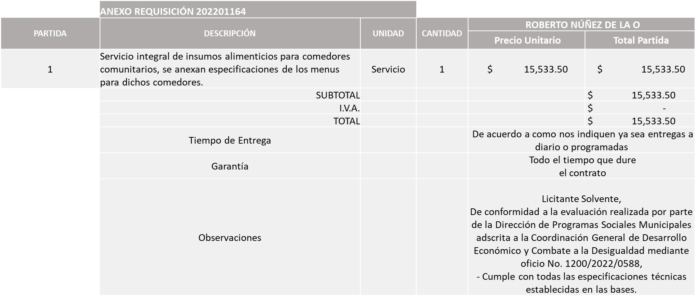

Responsable de la evaluación de las proposiciones:

Nombre | Cargo
Miguel Ángel Ixtlahuac Baumbach | Director de Programas Sociales Municipales
Salvador Villaseñor Aldama | Coordinador general de Desarrollo Económico y Combate a la Desigualdad

Mediante oficio de análisis técnico número 1200/2022/0588

Nota: Se adjudica al único licitante solvente.

De conformidad con los criterios establecidos en bases, al ofertar en mejores condiciones se pone a consideración por parte del área requirente la adjudicación a favor de:

ROBERTO NUÑEZ DE LA O, POR UN MONTO MINIMO DE $1,000,000.00 Y UN MONTO MAXIMO DE $2,500,000.00

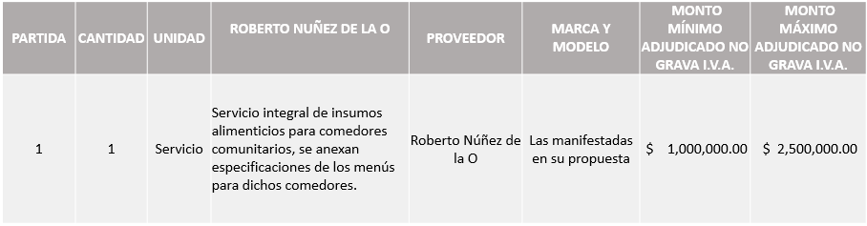

La convocante tendrá 10 días hábiles para emitir la orden de compra / pedido posterior a la emisión del fallo.

El proveedor adjudicado tendrá 5 días hábiles después de la notificación vía correo electrónico por parte de la convocante (por el personal autorizado para este fin) para la recepción firma y entrega de la orden de compra/pedido, previa entrega de garantía correspondiente.

Si el interesado no firma el contrato por causas imputables al mismo, la convocante podrá sin necesidad de un nuevo procedimiento, adjudicar el contrato al licitante que haya obtenido el segundo lugar, siempre que la diferencia en precio con respecto a la proposición inicialmente adjudicada no sea superior a un margen del diez por ciento.

El contrato deberá ser firmado por el representante legal que figure en el acta constitutiva de la empresa o en su defecto cualquier persona que cuente con poder notarial correspondiente.

El área requirente será la responsable de elaborar los trámites administrativos correspondientes para solicitar la elaboración del contrato así como el seguimiento del trámite de pago correspondiente.

Todo esto con fundamento en lo dispuesto por los artículos 107, 108, 113, 119 y demás relativos del Reglamento de Compras, Enajenaciones y Contratación de Servicios del Municipio de Zapopan, Jalisco.

Edmundo Antonio Amutio Villa, representante suplente del Presidente del Comité de Adquisiciones, comenta de conformidad con el artículo 24, fracción VII del Reglamento de Compras, Enajenaciones y Contratación de Servicios del Municipio de Zapopan, Jalisco, se somete a su resolución para su aprobación de fallo por parte de los integrantes del Comité de Adquisiciones a favor del proveedor Roberto Núñez de la O, los que estén por la afirmativa, sírvanse manifestarlo levantando su mano.

Aprobado por unanimidad de votos por parte de los integrantes del Comité presentes.

Número de Cuadro: E09.08.2022
Licitación Pública Nacional con Participación del Comité: 202200881
Área Requirente: Dirección de Parques y Jardines adscrita a la Coordinación General de Servicios Municipales.
Objeto de licitación: Material necesario para la reparación o mantenimiento de motosierras, desbrozadoras, etc., caber hacer mención que el mantenimiento y reparaciones son realizadas por personal de taller con el que se cuenta en la dependencia esto es para los trabajos del día a día.

Se pone a la vista el expediente de donde se desprende lo siguiente:

Proveedores que cotizan:
- Polirefacciones de Occidente, S.A. de C.V.
- Abastecedora Ferretera Atotonilco, S.A. de C.V.
Los licitantes cuyas proposiciones fueron desechadas:

Licitante | Motivo
Polirefacciones de Occidente, S.A. de C.V. | Licitante No Solvente.  - Paquete 2: Supera el 10% de la media del estudio de mercado, de conformidad al Artículo 71 de la Ley de Compras Gubernamentales, Enajenaciones y Contratación de Servicios del Estado de Jalisco y sus Municipios.
Abastecedora Ferretera Atotonilco, S.A. de C.V. | Licitante No Solvente.  De conformidad a la evaluación realizada por parte de la Dirección de Parques y Jardines adscrita a la Coordinación General de Servicios Municipales, mediante oficio No. 1680/2022/01391.  - No presenta fichas técnicas detalladas de los paquetes 1, 2 y 3.  - No cotiza el total de las partidas del paquete 2, conforme a lo solicitado en bases.  - No presenta carta compromiso de entrega, conforme a lo solicitado en la página 30 de las bases respectivas.  NOTA: La cantidad plasmada presenta diferencia de .50 centavos con la presentada en su Anexo 5, en virtud de que existe un error aritmético por parte del licitante al momento de capturar el subtotal en el paquete 1.
Los licitantes cuyas proposiciones resultaron solventes son los que se muestran en el siguiente cuadro:

POLIREFACCIONES DE OCCIDENTE, S.A. DE C.V.

Se anexa taba en Excel

Responsable de la evaluación de las proposiciones:

Nombre | Cargo
Diego Álvarez Martínez | Director de Parques y Jardines
Carlos Alejandro Vázquez Ortiz | Coordinador General de Servicios Municipales

Mediante oficio de análisis técnico número 1680/2022/01391

Nota: Se adjudica al único licitante solvente que cumple con los requerimientos técnicos, económicos, así como la presentación de la documentación solicitada en las bases, en los paquetes 1 y 3.

Cabe mencionar que conforme al Artículo 71 de la Ley de Compras Gubernamentales, Enajenaciones y Contratación de Servicios del Estado de Jalisco y sus Municipios, el Paquete 2, queda desierto ya que supera el 10% conforme a la media del estudio de mercado, mismas que en virtud de prevalecer la necesidad de adquirir dichos bienes es que se solicita se licite en una siguiente ronda, sin concurrencia del Comité de Adquisiciones.

De conformidad con los criterios establecidos en bases, al ofertar en mejores condiciones se pone a consideración por parte del área requirente la adjudicación a favor de:

POLIREFACCIONES DE OCCIDENTE, S.A. DE C.V. EN EL PAQUETE 1 UN MONTO TOTAL DE $ 690,119.96

SIN ASIGNAR EN EL PAQUETE 2

POLIREFACCIONES DE OCCIDENTE, S.A. DE C.V. EN EL PAQUETE 3 UN MONTO TOTAL DE $690,187.24

MONTO TOTAL GLOBAL DE $1,380,307.20

Se anexa taba en Excel

La convocante tendrá 10 días hábiles para emitir la orden de compra / pedido posterior a la emisión del fallo.

El proveedor adjudicado tendrá 5 días hábiles después de la notificación vía correo electrónico por parte de la convocante (por el personal autorizado para este fin) para la recepción firma y entrega de la orden de compra/pedido, previa entrega de garantía correspondiente.

Si el interesado no firma el contrato por causas imputables al mismo, la convocante podrá sin necesidad de un nuevo procedimiento, adjudicar el contrato al licitante que haya obtenido el segundo lugar, siempre que la diferencia en precio con respecto a la proposición inicialmente adjudicada no sea superior a un margen del diez por ciento.

El contrato deberá ser firmado por el representante legal que figure en el acta constitutiva de la empresa o en su defecto cualquier persona que cuente con poder notarial correspondiente.

El área requirente será la responsable de elaborar los trámites administrativos correspondientes para solicitar la elaboración del contrato así como el seguimiento del trámite de pago correspondiente.

Todo esto con fundamento en lo dispuesto por los artículos 107, 108, 113, 119 y demás relativos del Reglamento de Compras, Enajenaciones y Contratación de Servicios del Municipio de Zapopan, Jalisco.

Edmundo Antonio Amutio Villa, representante suplente del Presidente del Comité de Adquisiciones, comenta de conformidad con el artículo 24, fracción VII del Reglamento de Compras, Enajenaciones y Contratación de Servicios del Municipio de Zapopan, Jalisco, se somete a su resolución para su aprobación de fallo por parte de los integrantes del Comité de Adquisiciones a favor del proveedor Polirefacciones de Occidente, S.A. de C.V. y el paquete 2 se solicita se licite en una siguiente ronda, sin concurrencia del Comité de Adquisiciones, los que estén por la afirmativa, sírvanse manifestarlo levantando su mano.

Aprobado por unanimidad de votos por parte de los integrantes del Comité presentes.

Número de Cuadro: E10.08.2022
Licitación Pública Nacional con Participación del Comité: 202200864
Área Requirente: Dirección de Parques y Jardines adscrita a la Coordinación General de Servicios Municipales.
Objeto de licitación: Prendas de seguridad necesarios para los trabajos del día a día.

Se pone a la vista el expediente de donde se desprende lo siguiente:

Proveedores que cotizan:
- Polirefacciones de Occidente, S.A. de C.V.
- Línea Industrial Empresarial, S.A. de C.V.
- Grupo Comercial Industrial Feran de Occidente, S.A. de C.V.
- Impulsora Comercial Shalvic, S.A.S. de C.V.
- Calzado de Trabajo, S.A. de C.V.
- Mario Alberto Velasco Santana
Los licitantes cuyas proposiciones fueron desechadas:

Licitante | Motivo
Polirefacciones de Occidente, S.A. de C.V.  De acuerdo con el registro al momento de entregar la muestra le corresponde el Número 1 | De conformidad a la evaluación realizada por parte de la Dirección de Parques y Jardines adscrita a la Coordinación General de Servicios Municipales mediante oficio 1680/2022/01424  Licitante No Solvente.  - Partida 15, 16, 18, 19: Superan el 10% de la media del estudio de mercado conforme al Artículo 71 de la Ley de Compras Gubernamentales Enajenaciones y Contratación de Servicios del Estado de Jalisco y sus Municipios.  No Cotiza Partidas: 1, 2, 3, 4, 5, 6, 7, 8, 9, 10, 11, 12, 13, 14, 17, 21, 22, 23, 24, 25, 26, 27, 28, 29, 30, 31, 32, 33, 34, 35, 36, 37, 38, 39, 40, 41, 42, 43, 44, 45, 46, 47, 48, 49.
Línea Industrial Empresarial, S.A. de C.V.  De acuerdo con el registro al momento de entregar la muestra le corresponde el Número 6 | Mismo número de oficio antes mencionado  Licitante No Solvente.  Partida 4: No cumple con especificaciones como en la medida de 5” de la banda elástica, además no cuenta con suficiente refuerzo en el área lumbar.  -Partida 20: No cumple con el tipo de tela solicitado, así como con la cremallera robusta.  No Cotiza Partidas: 1, 3, 5, 6, 7, 8, 9, 10, 11, 12, 13, 14, 15, 16, 17, 21, 22, 23, 24, 25, 26, 27, 28, 29, 30, 31, 32, 33, 34, 35, 36, 37, 38, 39, 40, 41, 42, 43, 44, 45, 46, 47, 48, 49
Grupo Comercial Industrial Feran de Occidente, S.A. de C.V.  De acuerdo con el registro al momento de entregar la muestra le corresponde el Número 2 | Licitante No Solvente.  Posterior al acto de presentación y apertura de propuestas se detectó por parte de la convocante que el licitante:  - Presenta Comprobante Fiscal Digital por Internet (CFDI) del pago del impuesto sobre nómina del Estado con fecha de 27 de mayo de 2022, siendo lo solicitado con una vigencia máxima de 30 días de antigüedad, la cual se realizó el 08 de julio de 2022.
Impulsora Comercial Shalvic, S.A.S. de C.V.  De acuerdo con el registro al momento de entregar la muestra le corresponde el Número 3 | Mismo número de oficio antes mencionado  Licitante No Solvente.  - Partida 2: Supera el 10% de la media del estudio de mercado conforme al Artículo 71 de la Ley de Compras Gubernamentales Enajenaciones y Contratación de Servicios del Estado de Jalisco y sus y sus Municipios.  - Partida 5 y 11: No cumple con el tiempo de entrega solicitado, en las bases se pide en 10 días hábiles y su fecha de entrega es en 20 días hábiles.  - Partidas 13 y 21: Están por debajo del 40% de la media del estudio de mercado conforme al Artículo 71 de la Ley de Compras Gubernamentales  Enajenaciones y Contratación de Servicios del Estado de Jalisco y sus Municipios  No Cotiza Partidas: 3, 6, 7, 8, 9, 10, 12, 14, 15, 16, 17, 18, 19, 20, 22, 23, 24, 25, 26, 27, 28, 29, 30, 31, 32, 33, 34, 35, 36, 37, 38, 39, 40, 41, 42, 43, 44, 45, 46, 47, 48, 49
Calzado de Trabajo, S.A. de C.V.  De acuerdo con el registro al momento de entregar la muestra le corresponde el Número 5 | Mismo número de oficio antes mencionado  Licitante No Solvente.  Partida 2, 7 y 9: Superan el 10% de la media del estudio de mercado conforme al Artículo 71 de la Ley de Compras Gubernamentales Enajenaciones y Contratación de Servicios del Estado de Jalisco y sus Municipios.  - Partidas 3, 8 y 10: Están por debajo del 40% de la media del estudio de mercado conforme al Artículo 71 de la Ley de Compras Gubernamentales Enajenaciones y Contratación de Servicios del Estado de Jalisco y sus Municipios  - Partida 17: No cumple ya que se solicitó largo de la cintura a los pies y la muestra que presenta solo cubre del pecho a la cadera.  No Cotiza Partidas: 14, 15, 16, 18, 19, 20, 22, 23, 24, 25, 26, 27, 28, 29, 30, 31, 32, 33, 34, 35, 36, 37, 38, 39, 40, 41, 42, 43, 44, 45, 46, 47, 48, 49
Mario Alberto Velasco Santana  De acuerdo con el registro al momento de entregar la muestra le corresponde el Número 4 | Licitante No Solvente.  Posterior al acto de presentación y apertura de propuestas se detectó por parte de la convocante que el licitante no presenta:  - Opinión de cumplimiento de las obligaciones ante el Instituto Mexicano del Seguro Social.  - Comprobante Fiscal Digital por Internet (CFDI) del pago del impuesto sobre nómina del Estado.  - Carta 5 al millar.

Los licitantes cuyas proposiciones resultaron solventes son los que se muestran en el siguiente cuadro:

IMPULSORA COMERCIAL SHALVIC, S.A.S. DE C.V., LINEA INDUSTRIAL EMPRESARIAL, S.A. DE C.V., CALZADO DE TRABAJO, S.A. DE C.V. y POLIREFACCIONES DE OCCIDENTE, S.A. DE C.V.

Se anexa tabla en Excel

Responsable de la evaluación de las proposiciones:

Nombre | Cargo
Diego Álvarez Martínez | Director de Parques y Jardines
Carlos Alejandro Vázquez Ortiz | Coordinador General de Servicios Municipales

Mediante oficio de análisis técnico número 1680/2022/01424

Nota: Se adjudica a los licitantes que cumplen con los requerimientos técnicos, económicos, la presentación y evaluación de las muestras, así como el cumplimiento de los documentos adicionales solicitados en las bases de licitación.

Cabe mencionar que la partida 3 y 10 se encuentran por debajo del 40% de la media de la media de mercado conforme al artículo 71, de la Ley de Compras Gubernamentales Enajenaciones y Contratación de Servicios del Estado de Jalisco y sus Municipio.

La partida 7 supera el 10% de la media del estudio de mercado conforme al artículo 71, de la Ley de Compras Gubernamentales Enajenaciones y Contratación de Servicios del Estado de Jalisco y sus Municipios.
Lo correspondiente a las partidas 10, 14, 22, 23, 31 y 47 no hubo ningún licitante que las cotizó y las partidas 8, 9, 15, 16, 17, de la 24 a 30, de la 32 a 46, 48 y 49 no hubo licitantes solventes, por lo que en virtud de lo antes mencionado y en términos del artículo 93 fracción III del Reglamento de Compras, Enajenaciones y Contratación de Servicios del Municipio de Zapopan es que estas partidas se proceden a declararse desiertas, así mismo al prevalecer la necesidad de adquirir dichos bienes, es que la requirente solicita se inviten en una siguiente ronda, sin concurrencia de Comité de Adquisiciones.

De conformidad con los criterios establecidos en bases, al ofertar en mejores condiciones se pone a consideración por parte del área requirente la adjudicación a favor de:

IMPULSORA COMERCIAL SHALVIC, S.A.S. DE C.V., POR UN MONTO TOTAL DE $93,472.80
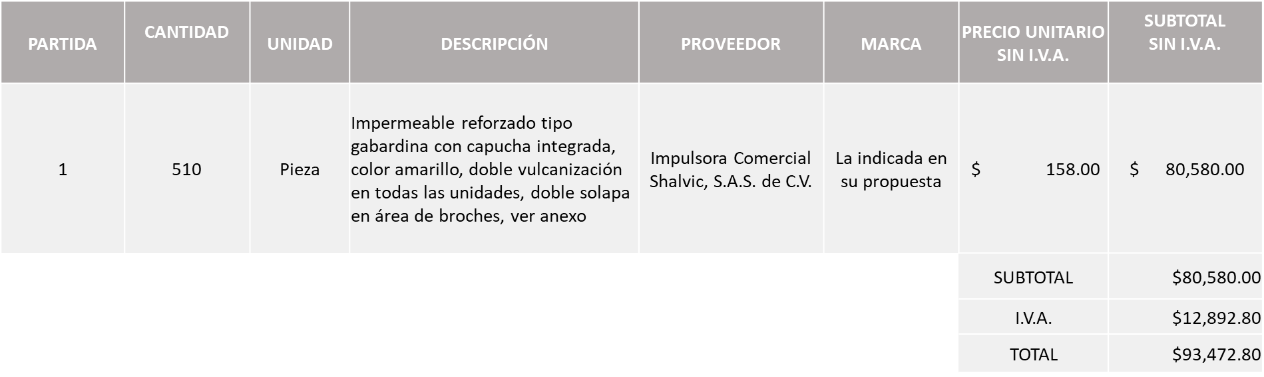

LINEA INDUSTRIAL EMPRESARIAL, S.A. DE C.V., POR UN MONTO TOTAL DE $18,318.72 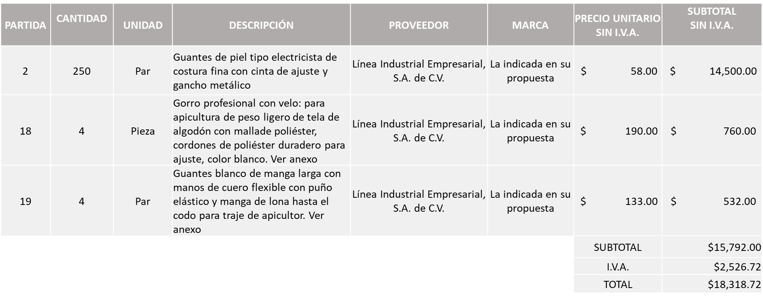
CALZADO DE TRABAJO, S.A. DE C.V., POR UN MONTO TOTAL DE $1,611,201.72
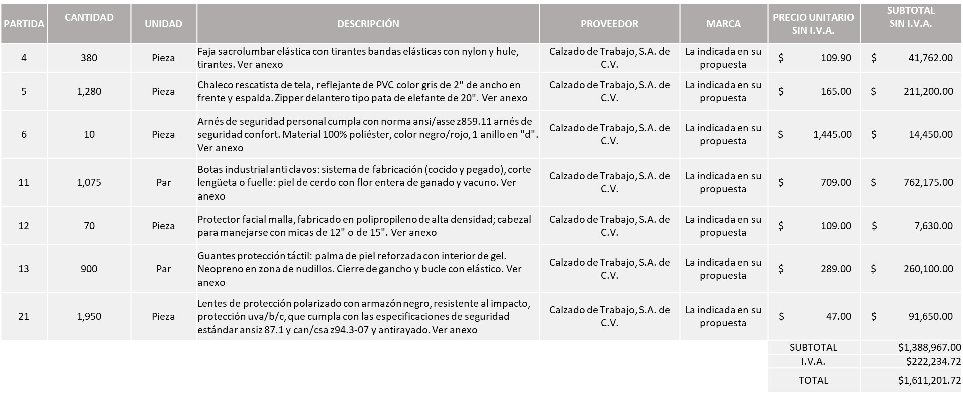

POLIREFACCIONES DE OCCIDENTE, S.A. DE C.V., POR UN MONTO TOTAL DE $2,737.60
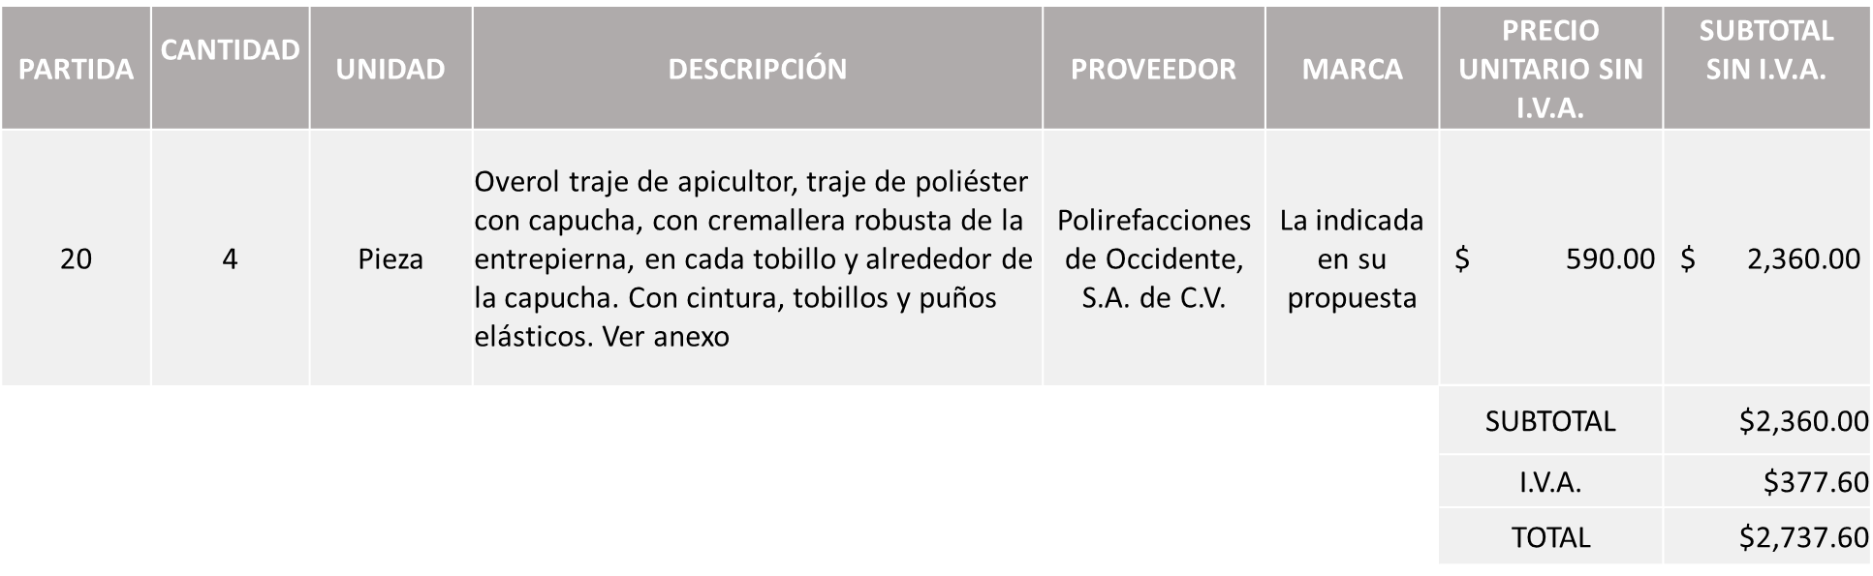

La convocante tendrá 10 días hábiles para emitir la orden de compra / pedido posterior a la emisión del fallo.

El proveedor adjudicado tendrá 5 días hábiles después de la notificación vía correo electrónico por parte de la convocante (por el personal autorizado para este fin) para la recepción firma y entrega de la orden de compra/pedido, previa entrega de garantía correspondiente.
Si el interesado no firma el contrato por causas imputables al mismo, la convocante podrá sin necesidad de un nuevo procedimiento, adjudicar el contrato al licitante que haya obtenido el segundo lugar, siempre que la diferencia en precio con respecto a la proposición inicialmente adjudicada no sea superior a un margen del diez por ciento.

El contrato deberá ser firmado por el representante legal que figure en el acta constitutiva de la empresa o en su defecto cualquier persona que cuente con poder notarial correspondiente.

El área requirente será la responsable de elaborar los trámites administrativos correspondientes para solicitar la elaboración del contrato así como el seguimiento del trámite de pago correspondiente.

Todo esto con fundamento en lo dispuesto por los artículos 107, 108, 113, 119 y demás relativos del Reglamento de Compras, Enajenaciones y Contratación de Servicios del Municipio de Zapopan, Jalisco.

Edmundo Antonio Amutio Villa, representante suplente del Presidente del Comité de Adquisiciones, comenta de conformidad con el artículo 24, fracción VII del Reglamento de Compras, Enajenaciones y Contratación de Servicios del Municipio de Zapopan, Jalisco, se somete a su resolución para su aprobación de fallo por parte de los integrantes del Comité de Adquisiciones a favor de los proveedores Impulsora Comercial Shalvic, S.A.S. de C.V., Línea Industrial Empresarial, S.A. de C.V., Calzado de Trabajo, S.A. de C.V. y Polirefacciones de Occidente, S.A. de C.V. y las partidas 8, 9, 10, 14, 15, 16, 17, 22, 23, de la 24 a 30, 31, de la 32 a 46, 47, 48 y 49 se invite a una segunda ronda sin concurrencia del Comité de Adquisiciones, los que estén por la afirmativa, sírvanse manifestarlo levantando su mano.

Aprobado por unanimidad de votos por parte de los integrantes del Comité presentes.

Número de Cuadro: E11.08.2022
Licitación Pública Nacional con Participación del Comité: 202201077
Área Requirente: Dirección de Gestión Integral del Agua y Drenaje adscrita a la Coordinación General de Servicios Municipales.
Objeto de licitación: Material necesario para la reparación de fugas dentro de la infraestructura de la Dirección de Gestión Integral del Agua y Drenaje.

Se pone a la vista el expediente de donde se desprende lo siguiente:

Proveedores que cotizan:
- Carlos Alberto Prado Vargas
- Grupo Comercial Denbar, S.A.S. de C.V.
Los licitantes cuyas proposiciones fueron desechadas:

Licitante | Motivo
Grupo Comercial Denbar, S.A.S. de C.V. | Licitante No solvente.  De conformidad a la evaluación realizada por parte de la Dirección de Gestión Integral del Agua y Drenaje adscrita a la Coordinación General de Servicios Municipales mediante tabla comparativa y oficio No. 1640/2022/0976,  -No presenta muestras  -No presenta fichas técnicas conforme lo estipulado en las bases.  NOTA: El subtotal plasmado presenta una diferencia mayor de .37 centavos con el presentado en el anexo 5 por el licitante, toda vez que su propuesta presenta errores aritméticos al momento de capturar los subtotales en las partidas 3, 4, 5, 6, 7, 10, 11, 12, 13, 14, 16 y 18.

Los licitantes cuyas proposiciones resultaron solventes son los que se muestran en el siguiente cuadro:

CARLOS ALBERTO PRADO VARGAS

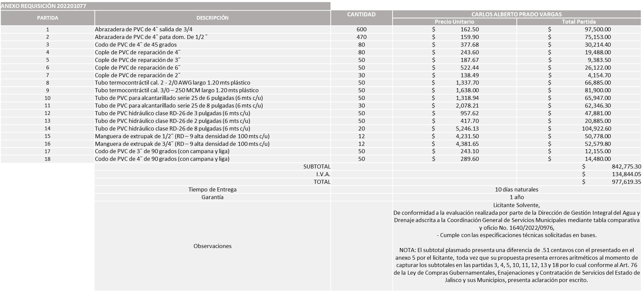

Responsable de la evaluación de las proposiciones:

Nombre | Cargo
Rogelio Pulido Mercado | Director de Gestión Integral del Agua y Drenaje
Carlos Alejandro Vázquez Ortiz | Coordinador General de Servicios Municipales

Mediante oficio de análisis técnico número 1640/2022/0976

Nota: Se adjudica al único licitante solvente.

De conformidad con los criterios establecidos en bases, al ofertar en mejores condiciones se pone a consideración por parte del área requirente la adjudicación a favor de:

CARLOS ALBERTO PRADO VARGAS, POR UN MONTO TOTAL DE $977,619.35

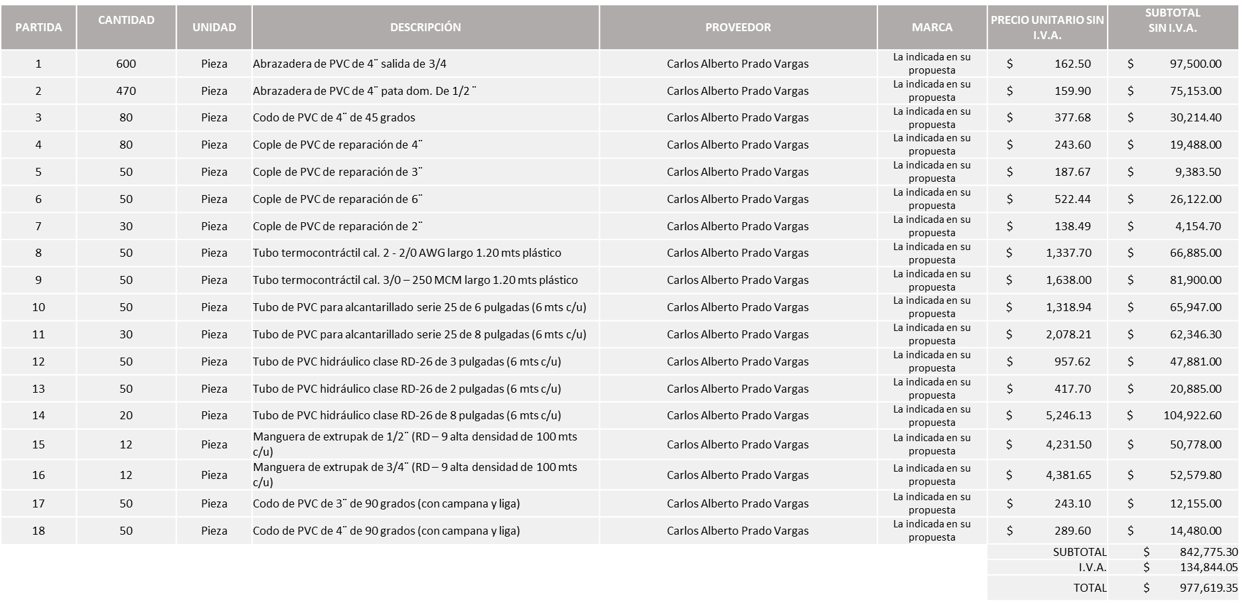
Nota: Cabe aclarar que se adjudica por paquete, esto de conformidad a las Bases para Licitación Publica en la página 13, párrafo 1, Propuesta Económica.

La convocante tendrá 10 días hábiles para emitir la orden de compra / pedido posterior a la emisión del fallo.

El proveedor adjudicado tendrá 5 días hábiles después de la notificación vía correo electrónico por parte de la convocante (por el personal autorizado para este fin) para la recepción firma y entrega de la orden de compra/pedido, previa entrega de garantía correspondiente.

Si el interesado no firma el contrato por causas imputables al mismo, la convocante podrá sin necesidad de un nuevo procedimiento, adjudicar el contrato al licitante que haya obtenido el segundo lugar, siempre que la diferencia en precio con respecto a la proposición inicialmente adjudicada no sea superior a un margen del diez por ciento.

El contrato deberá ser firmado por el representante legal que figure en el acta constitutiva de la empresa o en su defecto cualquier persona que cuente con poder notarial correspondiente.

El área requirente será la responsable de elaborar los trámites administrativos correspondientes para solicitar la elaboración del contrato así como el seguimiento del trámite de pago correspondiente.

Todo esto con fundamento en lo dispuesto por los artículos 107, 108, 113, 119 y demás relativos del Reglamento de Compras, Enajenaciones y Contratación de Servicios del Municipio de Zapopan, Jalisco.

Edmundo Antonio Amutio Villa, representante suplente del Presidente del Comité de Adquisiciones, comenta de conformidad con el artículo 24, fracción VII del Reglamento de Compras, Enajenaciones y Contratación de Servicios del Municipio de Zapopan, Jalisco, se somete a su resolución para su aprobación de fallo por parte de los integrantes del Comité de Adquisiciones a favor del proveedor Carlos Alberto Prado Vargas, los que estén por la afirmativa, sírvanse manifestarlo levantando su mano.

Aprobado por unanimidad de votos por parte de los integrantes del Comité presentes.

Número de Cuadro: E12.08.2022
Licitación Pública Nacional con Participación del Comité: 202200697 Ronda 2
Área Requirente: Dirección de Gestión Integral del Agua y Drenaje adscrita a la Coordinación General de Servicios Municipales.
Objeto de licitación: Material eléctrico necesario para los pozos que administra la Dirección de Gestión Integral del Agua y Drenaje.

Se pone a la vista el expediente de donde se desprende lo siguiente:

Proveedores que cotizan:
- Comsare Comercializadora, S.A. de C.V.
- Electroconstrucciones JC, S.A. de C.V.
Los licitantes cuyas proposiciones fueron desechadas:

Licitante | Motivo
Comsare Comercializadora, S.A. de C.V.  Electroconstrucciones JC, S.A. de C.V. | De acuerdo a oficio 1640/2022/0978 de la Dirección de Gestión Integral del Agua y Drenaje adscrita a la Coordinación General de Servicios Municipales, mediante el cual solicitan se cancele el presente proceso de licitación, lo anterior en base al incremento de precios que se han presentado en los últimos meses, así como en la segunda ronda las propuestas económicas presentadas sobrepasan el techo presupuestal en un 60%. Por lo que es necesario cancelar la requisición en mención para así elaborar un nuevo estudio de mercado.  Todo conforme al Artículo 71 de la Ley de Compras Gubernamentales, Enajenaciones y Contratación de Servicios del Estado de Jalisco.

Los licitantes cuyas proposiciones resultaron solventes son los que se muestran en el siguiente cuadro:

Ninguna propuesta fue solvente

Responsable de la evaluación de las proposiciones:

Nombre | Cargo
Rogelio Pulido Mercado | Director de Gestión Integral del Agua y Drenaje

Mediante oficio de análisis técnico número 1640/2022/0978
Nota: De conformidad a la evaluación realizada posterior a la presentación y apertura de propuestas el día 18 de Julio del 2022 realizada por parte del Área Requirente, la Dirección de Gestión del Agua y Drenaje adscrita a la Coordinación General de Servicios Municipales, misma que refiere que en esta ronda número 2, se recibieron 2 propuestas, las cuales no cumplieron con los criterios económicos conforme al artículo 71 de la Ley de Compras Gubernamentales, Enajenaciones y Contratación de Servicios del Estado de Jalisco y sus Municipios, por lo que en términos del artículo 93, fracción III del Reglamento de Compras, Enajenaciones y Contratación de Servicios del Municipio de Zapopan se procede a declarar desierta.

En virtud de que las propuestas presentadas se encuentran fuera de la media del estudio de investigación de mercado de conformidad al artículo 69, 71 y 13, numeral 3 BIS, fracción IV, de la Ley de Compras, Enajenaciones y Contratación de Servicios del Estado de Jalisco, se solicita se proceda a su cancelación para efectos de que sea realizada una nueva investigación de mercado y licitación con nuevas bases, al prevalecer la necesidad de adquirir dichos bienes.

Edmundo Antonio Amutio Villa, representante suplente del Presidente del Comité de Adquisiciones, comenta de conformidad con el artículo 24, fracción VII del Reglamento de Compras, Enajenaciones y Contratación de Servicios del Municipio de Zapopan, Jalisco, se somete a su consideración para su aprobación de fallo por parte de los integrantes del Comité de Adquisiciones que se declare desierta, se realice un nuevo estudio de mercado y nuevas bases los que estén por la afirmativa, sírvanse manifestarlo levantando su mano.

Aprobado por unanimidad de votos por parte de los integrantes del Comité presentes.

Número de Cuadro: E13.08.2022
Licitación Pública Nacional con Participación del Comité: 202200922
Área Requirente: Dirección de Mejoramiento Urbano adscrita a la Coordinación General de Servicios Municipales.
Objeto de licitación: Refacciones necesarias para el mantenimiento de las máquinas de trabajos operativos que realiza esta Dirección.

Se pone a la vista el expediente de donde se desprende lo siguiente:

Proveedores que cotizan:
- Cristina Jaime Zúñiga
- Hidráulica y Pailería de Jalisco, S.A. de C.V.
- Aseca, S.A. de C.V.
- Ferreaceros y Materiales de Guadalajara, S.A. de C.V.
Los licitantes cuyas proposiciones fueron desechadas:

Licitante | Motivo
Cristina Jaime Zúñiga | Licitante No Solvente.  - Subpartida 2: Presenta un error en la cantidad solicitada del artículo número 20 (correspondiente a la partida 2) de la propuesta económica; misma que solicita: Bobina para sistema hidráulico para barredora águila número de parte #7274070, 10 piezas y el licitante cotiza 100 piezas.
Hidráulica y Pailería de Jalisco, S.A. de C.V. | Licitante No Solvente.  Posterior a el acto de presentación y apertura de propuestas se detectó por parte del área convocante que:  - No Presenta Acreditación legal (Anexo 4).  - Presenta un error en la cantidad solicitada en el artículo número 20 (correspondiente a la partida 2) de la propuesta económica, misma que solicita: Bobina para sistema hidráulico para barredora águila número de parte #7274070, se pidieron 10 piezas y el licitante cotiza 20 piezas.

Los licitantes cuyas proposiciones resultaron solventes son los que se muestran en el siguiente cuadro:

CRISTINA JAIME ZUÑIGA, ASECA, S.A. DE C.V. y FERREACEROS Y MATERIALES DE GUADALAJARA, S.A. DE C.V.

Se anexa tabla en Excel

Responsable de la evaluación de las proposiciones:

Nombre | Cargo
Sergio Pantoja Sánchez | Director de Mejoramiento Urbano
Carlos Alejandro Vázquez Ortiz | Coordinador General de Servicios Municipales

Mediante oficio de análisis técnico número 1670/2022/0957

Nota: Se adjudica a los licitantes que cumplieron con los requerimientos técnicos, económicos, así como con el cumplimiento de los documentos adicionales solicitados en las bases.

CRISTINA JAIME ZUÑIGA en la subpartida 1, correspondiente a las partidas: 1, 2, 3, 4, 5, 6, 7, 8, 9, 10, 11, 12 y 13, por un monto total de $305,149.60

ASECA, S.A. DE C.V. en la subpartida 2, correspondiente a las partidas: 14, 15, 16, 17, 18, 19, 20, 21 y 22, por un monto total de $641,897.60

Cabe mencionar que lo correspondiente a la sub-partida 3 con las partidas: 23, 24, 25, 26, 27, 28, 29, 30, 31, 32, 33, 34, 35, 36, 37, 38, 39, 40, 41, 42, 43, 44 y 45 no fue cotizado por ningún licitante, por lo que se procede a declarar desierta dicha sub-partida y se realice una nueva licitación sin concurrencia del Comité de Adquisiciones, en virtud prevalecer la necesidad de adquirir dichos bienes.

De conformidad con los criterios establecidos en bases, al ofertar en mejores condiciones se pone a consideración por parte del área requirente la adjudicación a favor de:

CRISTINA JAIME ZUÑIGA

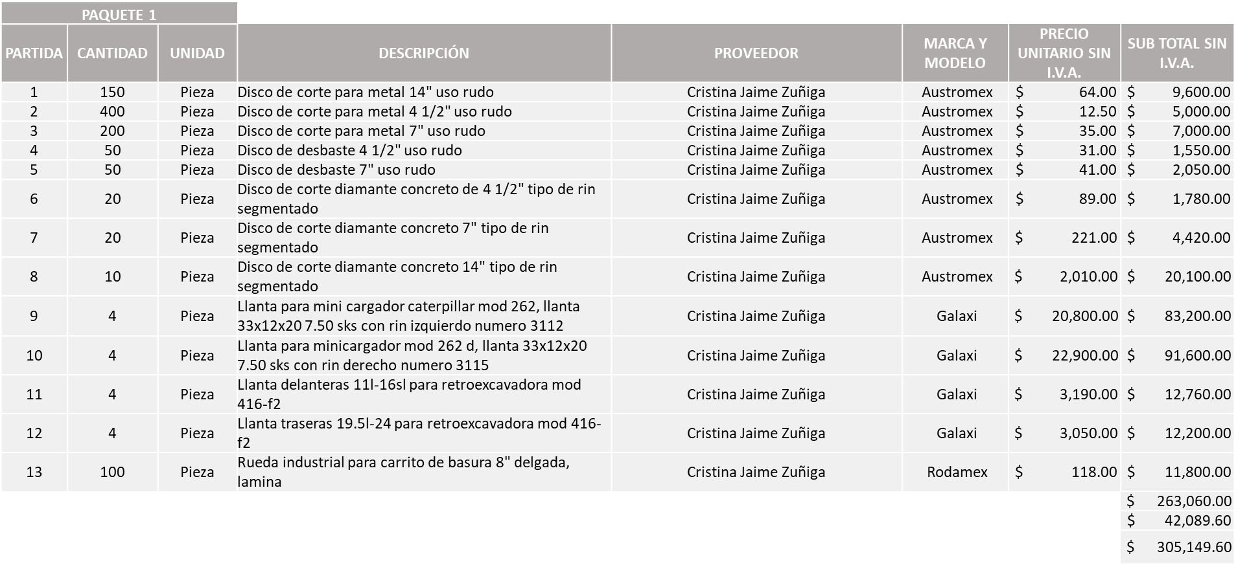

ASECA, S.A. DE C.V.

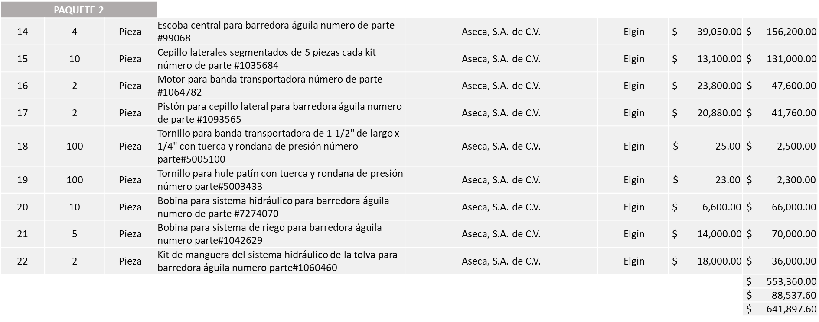

MONTO TOTAL GLOBAL: $ 947,047.20

La convocante tendrá 10 días hábiles para emitir la orden de compra / pedido posterior a la emisión del fallo.

El proveedor adjudicado tendrá 5 días hábiles después de la notificación vía correo electrónico por parte de la convocante (por el personal autorizado para este fin) para la recepción firma y entrega de la orden de compra/pedido, previa entrega de garantía correspondiente.

Si el interesado no firma el contrato por causas imputables al mismo, la convocante podrá sin necesidad de un nuevo procedimiento, adjudicar el contrato al licitante que haya obtenido el segundo lugar, siempre que la diferencia en precio con respecto a la proposición inicialmente adjudicada no sea superior a un margen del diez por ciento.

El contrato deberá ser firmado por el representante legal que figure en el acta constitutiva de la empresa o en su defecto cualquier persona que cuente con poder notarial correspondiente.

El área requirente será la responsable de elaborar los trámites administrativos correspondientes para solicitar la elaboración del contrato así como el seguimiento del trámite de pago correspondiente.

Todo esto con fundamento en lo dispuesto por los artículos 107, 108, 113, 119 y demás relativos del Reglamento de Compras, Enajenaciones y Contratación de Servicios del Municipio de Zapopan, Jalisco.

Edmundo Antonio Amutio Villa, representante suplente del Presidente del Comité de Adquisiciones, comenta de conformidad con el artículo 24, fracción VII del Reglamento de Compras, Enajenaciones y Contratación de Servicios del Municipio de Zapopan, Jalisco, se somete a su resolución para su aprobación de fallo por parte de los integrantes del Comité de Adquisiciones a favor de los proveedores CRISTINA JAIME ZUÑIGA Y ASECA, S.A. DE C.V., y la subpartida 3 se realice una nueva licitación sin concurrencia del Comité de Adquisiciones los que estén por la afirmativa, sírvanse manifestarlo levantando su mano.

Aprobado por unanimidad de votos por parte de los integrantes del Comité presentes.

Número de Cuadro: E14.08.2022
Licitación Pública Nacional con Participación del Comité: 202200699 Ronda 3
Área Requirente: Dirección de Innovación Gubernamental adscrita a la Coordinación General de Administración e Innovación Gubernamental.
Objeto de licitación: Equipo de comunicación y telecomunicación analizador analiz-sist-com/gen-rast/det-falla-cab/espec mejorado incluye: *estuche de transporte ligero/r8000/t8100 *software/prueba-subcriptor tetra dmo/r8000/r8100 *dmr convencional (nivel 2)/r8000 * dmr para repetidores *apco project 25 fase 1/r8000

Se pone a la vista el expediente de donde se desprende lo siguiente:

Proveedores que cotizan:
- Universal en Comunicación, S.A. de C.V.
- RSS Digital, S.A. de C.V.
Los licitantes cuyas proposiciones fueron desechadas:

Licitante | Motivo
RSS Digital, S.A. de C.V. | Licitante No Solvente.  Posterior a la presentación y apertura de propuestas se detectó que:  - No Presenta Anexo 8 carta 5 al millar.  - No presenta Constancia de Situación Fiscal sin adeudos en materia de aportaciones patronales y enteros de descuentos vigentes, emitida por el (INFONAVIT) en su lugar presenta Formato para pago de cuotas obrero patronales, aportaciones y amortizaciones 18/julio/2022

Los licitantes cuyas proposiciones resultaron solventes son los que se muestran en el siguiente cuadro:

UNIVERSAL EN COMUNICACIÓN, S.A. DE C.V.
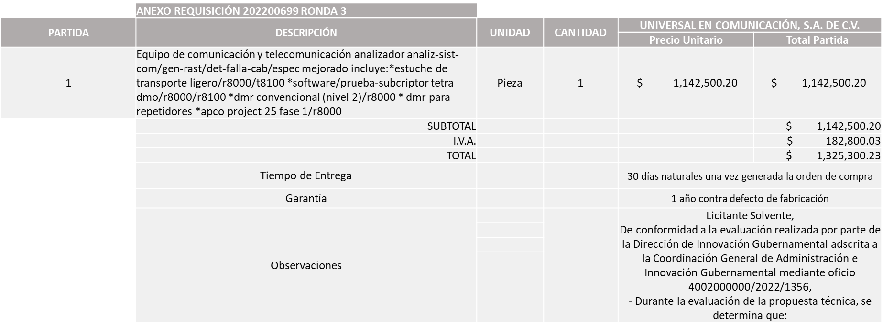

Responsable de la evaluación de las proposiciones:

Nombre | Cargo
Blanca Margarita Ramos Sandoval | Directora de Innovación Gubernamental
Edmundo Antonio Amutio Villa | Coordinador General de Administración e Innovación Gubernamental

Mediante oficio de análisis técnico número 4002000000/2022/1356

Nota: Se adjudica al único licitante solvente.

Cabe mencionar que la propuesta económica del licitante sugerido se encuentra un 2.46% por encima respecto al monto asignado para esta requisición, por lo que el área requirente se compromete a realizar las gestiones necesarias del recurso.

De conformidad con los criterios establecidos en bases, al ofertar en mejores condiciones se pone a consideración por parte del área requirente la adjudicación a favor de:

UNIVERSAL EN COMUNICACIÓN, S.A. DE C.V., POR UN MONTO TOTAL DE $1,325,300.23

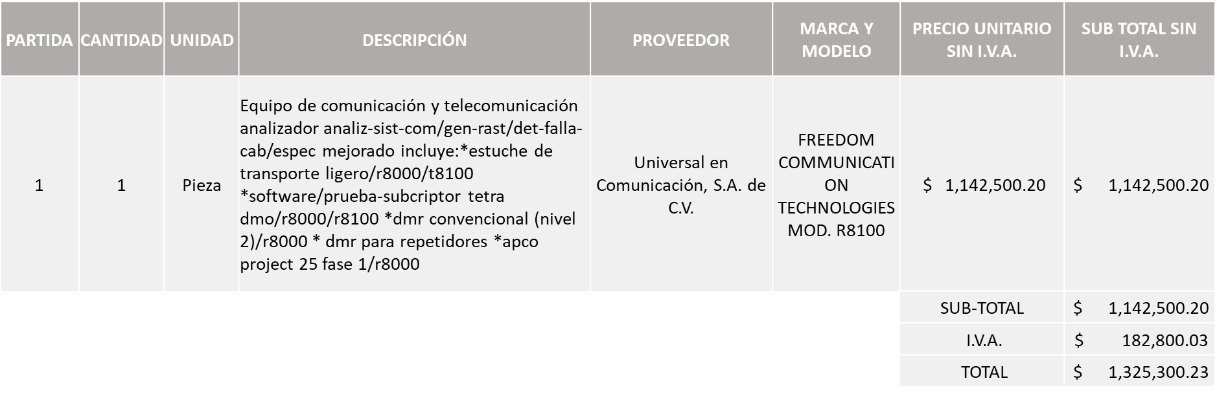

La convocante tendrá 10 días hábiles para emitir la orden de compra / pedido posterior a la emisión del fallo.

El proveedor adjudicado tendrá 5 días hábiles después de la notificación vía correo electrónico por parte de la convocante (por el personal autorizado para este fin) para la recepción firma y entrega de la orden de compra/pedido, previa entrega de garantía correspondiente.

Si el interesado no firma el contrato por causas imputables al mismo, la convocante podrá sin necesidad de un nuevo procedimiento, adjudicar el contrato al licitante que haya obtenido el segundo lugar, siempre que la diferencia en precio con respecto a la proposición inicialmente adjudicada no sea superior a un margen del diez por ciento.

El contrato deberá ser firmado por el representante legal que figure en el acta constitutiva de la empresa o en su defecto cualquier persona que cuente con poder notarial correspondiente.

El área requirente será la responsable de elaborar los trámites administrativos correspondientes para solicitar la elaboración del contrato así como el seguimiento del trámite de pago correspondiente.

Todo esto con fundamento en lo dispuesto por los artículos 107, 108, 113, 119 y demás relativos del Reglamento de Compras, Enajenaciones y Contratación de Servicios del Municipio de Zapopan, Jalisco.

Edmundo Antonio Amutio Villa, representante suplente del Presidente del Comité de Adquisiciones, comenta de conformidad con el artículo 24, fracción VII del Reglamento de Compras, Enajenaciones y Contratación de Servicios del Municipio de Zapopan, Jalisco, se somete a su resolución para su aprobación de fallo por parte de los integrantes del Comité de Adquisiciones a favor del proveedor Universal en Comunicación, S.A. de C.V., los que estén por la afirmativa, sírvanse manifestarlo levantando su mano.

Aprobado por unanimidad de votos por parte de los integrantes del Comité presentes.

Número de Cuadro: E15.08.2022

Se recibió oficio número CGAIG/DAMON/515/2022, firmado por Dialhery Diaz González, Directora de Administración mediante el cual informa:

En relación a la Licitación Pública Nacional con Participación del Comité: 202201144, relacionada al Suministro de refacciones para unidades motores a gasolina para el parque vehicular propiedad Municipal, le solicito que de conformidad al Artículo 87 del Reglamento de Compras, Enajenaciones y Contratación de Servicios del Municipio de Zapopan Jalisco, se cancele la presente licitación a efecto de que se realicen unas nuevas bases y nuevo estudio de mercado. Lo anterior toda vez que fue detectado por esta Dirección que, de continuar con el procedimiento, puedan ocasionarse daños o perjuicios a la convocante, el área requirente y/o terceros.

Edmundo Antonio Amutio Villa, representante suplente del Presidente del Comité de Adquisiciones, comenta de conformidad con el artículo 24, fracción VII del Reglamento de Compras, Enajenaciones y Contratación de Servicios del Municipio de Zapopan, Jalisco, se somete a su consideración por parte de los integrantes del Comité de Adquisiciones que para efectos de que sea realizada una nueva investigación de mercado y licitación con nuevas bases, los que estén por la afirmativa, sírvanse manifestarlo levantando su mano.

Aprobado por unanimidad de votos por parte de los integrantes del Comité presentes.

Número de Cuadro: E16.08.2022
Licitación Pública Nacional con Participación del Comité: 202201147
Área Requirente: Relaciones Publicas Protocolo y Eventos adscrita a la Jefatura de Gabinete
Objeto de licitación: Servicio integral para evento Fiestas Patrias 2022 en plaza de las Américas y Palacio Municipal

Se pone a la vista el expediente de donde se desprende lo siguiente:

Proveedores que cotizan:
- Montajes y Escenarios, S.C.
- CHG Group Company, S. de R.L. de C.V.
- Espectáculos CGL, S.A. de C.V.
Los licitantes cuyas proposiciones fueron desechadas:

Licitante | Motivo
CHG Group Company, S. de R.L. de C.V. | Licitante No Solvente.  Posterior al acto de presentación y apertura de proposiciones, se detectó por parte del área convocante, que:  - Su propuesta económica se encuentra por arriba del 10% de la media del estudio de mercado.
Espectáculos CGL, S.A. de C.V. | Licitante No Solvente.  Posterior al acto de presentación y apertura de proposiciones, se detectó por parte del área convocante, que:  - No presenta Comprobante fiscal digital por internet (CFDI) del pago del impuesto sobre nómina del estado, del que se desprenda fecha de expedición del documento.  - No presenta Documentos adicionales solicitados en las bases de licitación.

Los licitantes cuyas proposiciones resultaron solventes son los que se muestran en el siguiente cuadro:

MONTAJES Y ESCENARIOS, S.C.

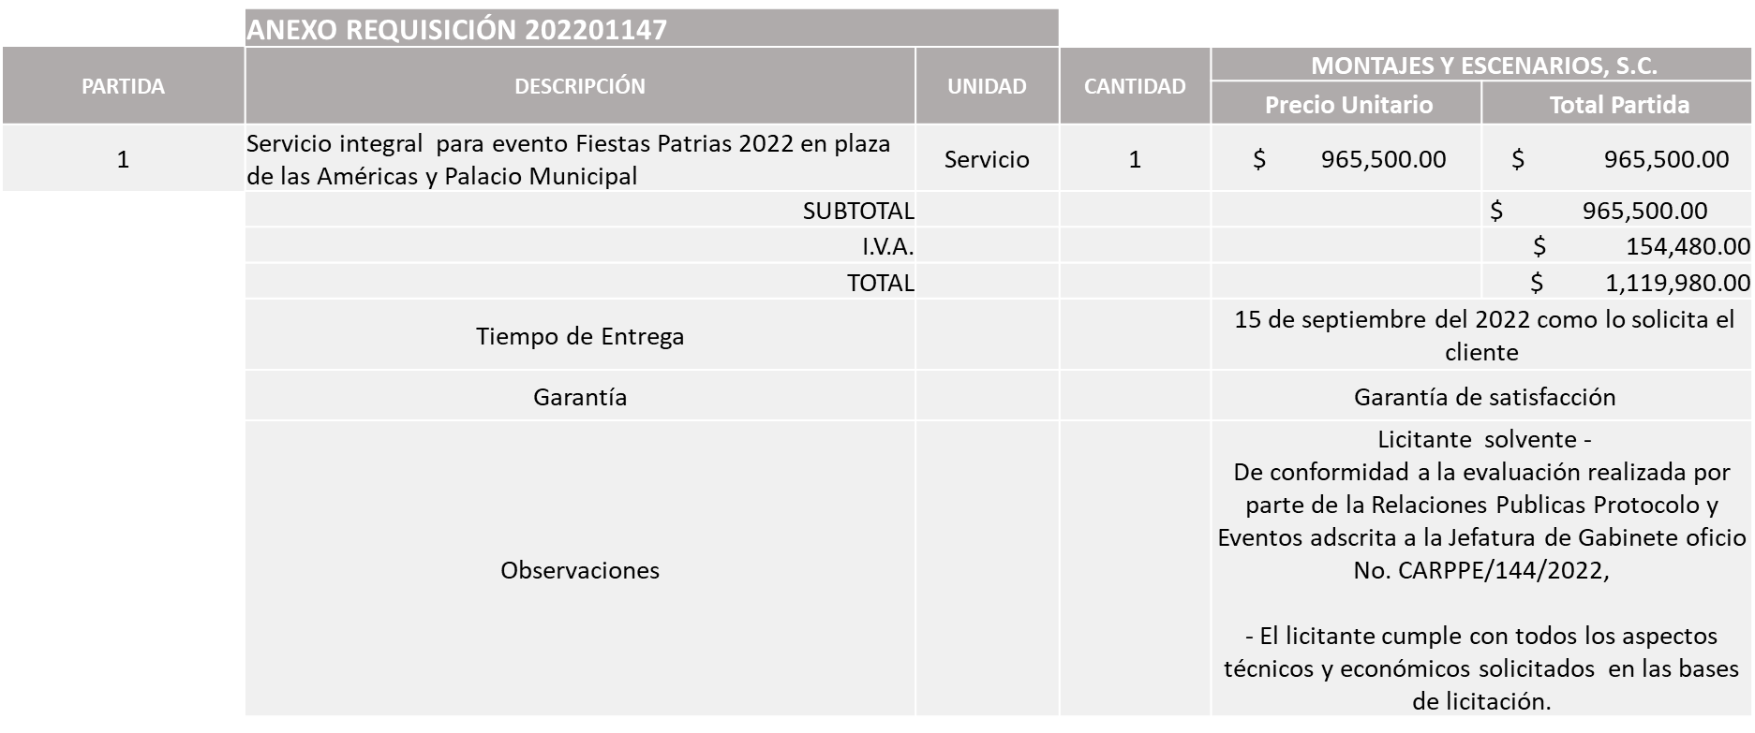

Responsable de la evaluación de las proposiciones:

Nombre | Cargo
Karina López Contreras | Coordinadora de área de Relaciones Publicas Protocolo y Eventos
Paulina del Carmen Torres Padilla | Jefe de Gabinete

Mediante oficio de análisis técnico número CARPPE/144/2022

Nota: Se adjudica al único licitante.

De conformidad con los criterios establecidos en bases, al ofertar en mejores condiciones se pone a consideración por parte del área requirente la adjudicación a favor de:

MONTAJES Y ESCENARIOS, S.C., POR UN MONTO TOTAL DE $1,119,980.00

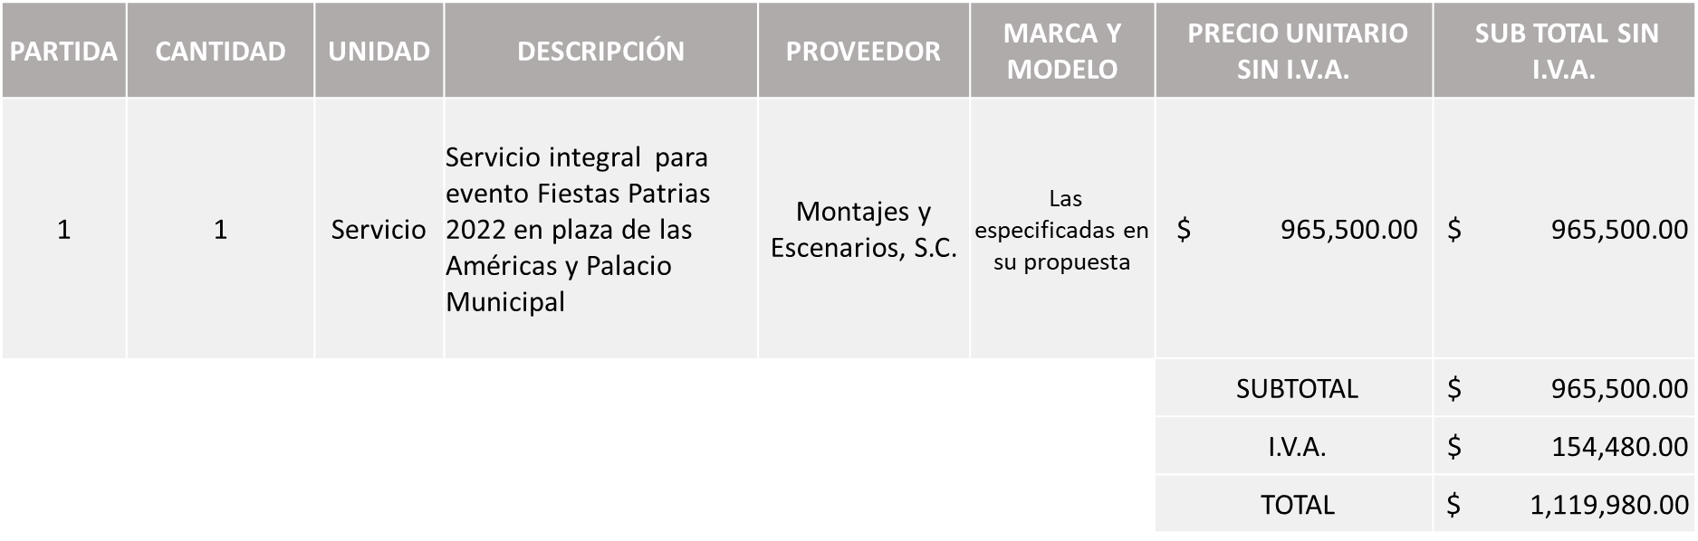

La convocante tendrá 10 días hábiles para emitir la orden de compra / pedido posterior a la emisión del fallo.

El proveedor adjudicado tendrá 5 días hábiles después de la notificación vía correo electrónico por parte de la convocante (por el personal autorizado para este fin) para la recepción firma y entrega de la orden de compra/pedido, previa entrega de garantía correspondiente.

Si el interesado no firma el contrato por causas imputables al mismo, la convocante podrá sin necesidad de un nuevo procedimiento, adjudicar el contrato al licitante que haya obtenido el segundo lugar, siempre que la diferencia en precio con respecto a la proposición inicialmente adjudicada no sea superior a un margen del diez por ciento.

El contrato deberá ser firmado por el representante legal que figure en el acta constitutiva de la empresa o en su defecto cualquier persona que cuente con poder notarial correspondiente.
El área requirente será la responsable de elaborar los trámites administrativos correspondientes para solicitar la elaboración del contrato, así como el seguimiento del trámite de pago correspondiente.

Todo esto con fundamento en lo dispuesto por los artículos 107, 108, 113, 119 y demás relativos del Reglamento de Compras, Enajenaciones y Contratación de Servicios del Municipio de Zapopan, Jalisco.

Edmundo Antonio Amutio Villa, representante suplente del Presidente del Comité de Adquisiciones, comenta de conformidad con el artículo 24, fracción VII del Reglamento de Compras, Enajenaciones y Contratación de Servicios del Municipio de Zapopan, Jalisco, se somete a su resolución para su aprobación de fallo por parte de los integrantes del Comité de Adquisiciones a favor del proveedor Montajes y Escenarios, S.C., los que estén por la afirmativa, sírvanse manifestarlo levantando su mano.

Aprobado por unanimidad de votos por parte de los integrantes del Comité presentes.

Número de Cuadro: E17.08.2022
Licitación Pública Nacional con Participación del Comité: 202201148
Área Requirente: Dirección de Innovación Gubernamental adscrita a la Coordinación General de Administración e Innovación Gubernamental.
Objeto de licitación: Adquisición de equipos de cómputo (Laptops, equipos de escritorio y tablets) para las distintas dependencias del Municipio.

Se pone a la vista el expediente de donde se desprende lo siguiente:

Proveedores que cotizan:
- Forticus Tech S.A de C.V.
- M.G. Micros de Occidente S.A de C.V.
- Compucad, S.A. de C.V.
Los licitantes cuyas proposiciones fueron desechadas:

Licitante | Motivo
M.G. Micros de Occidente S.A de C.V. | Licitante No Solvente.  Posterior al acto de presentación y apertura de proposiciones se detectó por parte del área requirente, que:  - El licitante no firma el total de las hojas que integran su propuesta, de acuerdo a lo solicitado en bases, en la página 6 numeral 5.
Compucad, S.A. de C.V. | Licitante No Solvente.  Posterior al acto de presentación y apertura de proposiciones se detectó por parte del área requirente, que:  - Las partidas 3 y 4 de la propuesta económica del licitante superan el 10% de la media del estudio de mercado, conforme al art. 71 de la Ley de Compras Gubernamentales, Enajenaciones y Contratación de Servicios del Estado de Jalisco y sus Municipios.

Los licitantes cuyas proposiciones resultaron solventes son los que se muestran en el siguiente cuadro:

FORTICUS TECH S.A DE C.V. y COMPUCAD, S.A. DE C.V.

Se anexa tabla de Excel

Responsable de la evaluación de las proposiciones:

Nombre | Cargo
Blanca Margarita Ramos Sandoval | Directora de Innovación Gubernamental
Edmundo Antonio Amutio Villa | Coordinador General de Administración e Innovación Gubernamental

Mediante oficio de análisis técnico número 4002000000/2022/1397

Nota: Se adjudica a los licitantes que cumplen con los requerimientos técnicos, económicos, así como la presentación de los documentos adicionales solicitados en bases y ofrecieron las propuestas económicas más bajas,

Cabe mencionar que las partidas 6 y 7, se solicita sean adjudicadas al único licitante que cotiza y es solvente en virtud de que es importante contar con las computadoras de escritorio IMAC, debido que permiten realizar desde el diseño integral de la imagen gubernamental, audiovisuales, desarrollo de interfaces web, entre otros. Dichos equipos serán principalmente para la Coordinación de Análisis Estratégico y Comunicación, el Museo Arte de Zapopan (MAZ) y la Dirección de Innovación Gubernamental, la compra de estos equipos impactará en la ejecución de las labores que realizan estas dependencias, en relación a las tabletas son necesarias para otorgar servicios de acceso a sistemas de manera itinerante en las diferentes de dependencias del Municipio.

Así mismo la partida 4, el único licitante cotizó un precio superior en un 10% respecto a la media de los precios que arroja el estudio de mercado, según lo estipulado en el artículo 71 numeral 1 de Ley de Compras Gubernamentales, Enajenaciones y Contratación de Servicios del Estado de Jalisco y sus Municipios, por lo tanto es precio no conveniente, por lo que en términos del Artículo 93 fracción III del Reglamento de Compras, Enajenaciones y Contratación de Servicios del Municipio de Zapopan se procede a declarar desierta solicitándose autorización para una siguiente ronda, RONDA 2, esto al prevalecer la necesidad de adquirir dicho bienes.

De conformidad con los criterios establecidos en bases, al ofertar en mejores condiciones se pone a consideración por parte del área requirente la adjudicación a favor de:

COMPUCAD, S.A. DE C.V., POR UN MONTO TOTAL DE $8,652,913.28
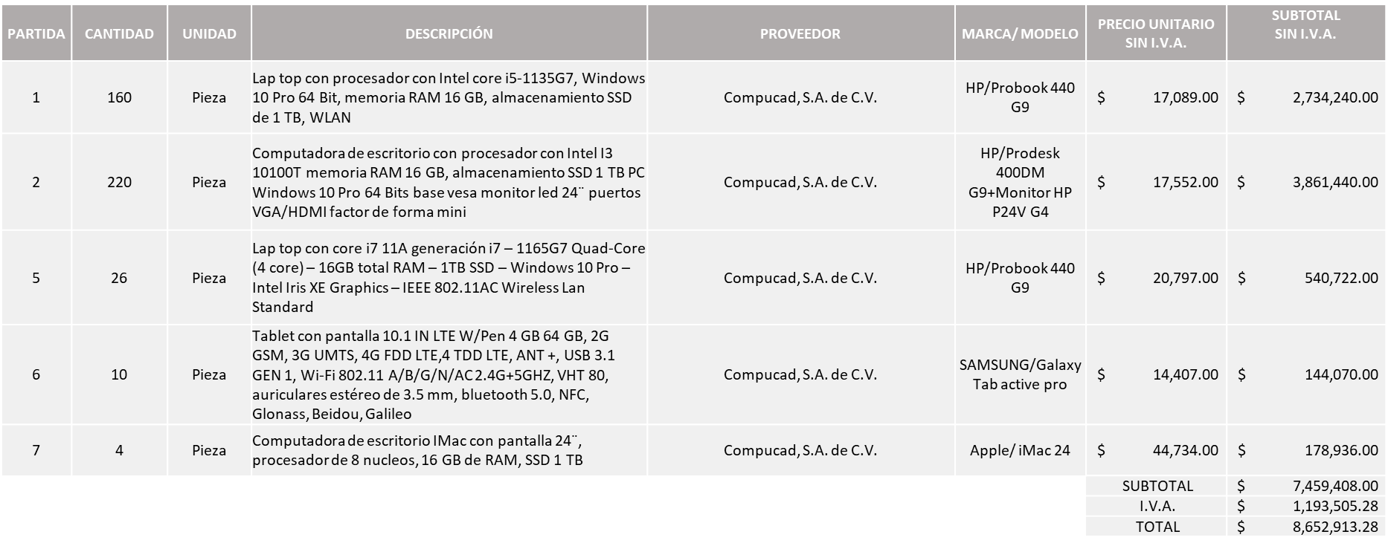

FORTICUS TECH S.A DE C.V., POR UN MONTO TOTAL DE $ 582,673.80
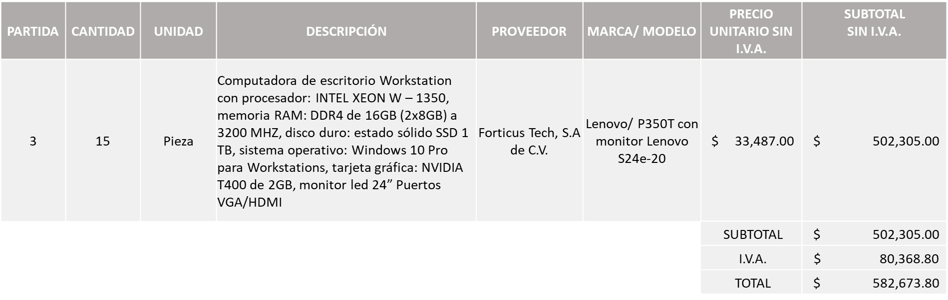

MONTO GLOBAL DE $ 9,235,587.08

La convocante tendrá 10 días hábiles para emitir la orden de compra / pedido posterior a la emisión del fallo.

El proveedor adjudicado tendrá 5 días hábiles después de la notificación vía correo electrónico por parte de la convocante (por el personal autorizado para este fin) para la recepción firma y entrega de la orden de compra/pedido, previa entrega de garantía correspondiente.

Si el interesado no firma el contrato por causas imputables al mismo, la convocante podrá sin necesidad de un nuevo procedimiento, adjudicar el contrato al licitante que haya obtenido el segundo lugar, siempre que la diferencia en precio con respecto a la proposición inicialmente adjudicada no sea superior a un margen del diez por ciento.

El contrato deberá ser firmado por el representante legal que figure en el acta constitutiva de la empresa o en su defecto cualquier persona que cuente con poder notarial correspondiente.

El área requirente será la responsable de elaborar los trámites administrativos correspondientes para solicitar la elaboración del contrato así como el seguimiento del trámite de pago correspondiente.

Todo esto con fundamento en lo dispuesto por los artículos 107, 108, 113, 119 y demás relativos del Reglamento de Compras, Enajenaciones y Contratación de Servicios del Municipio de Zapopan, Jalisco.

Edmundo Antonio Amutio Villa, representante suplente del Presidente del Comité de Adquisiciones, comenta de conformidad con el artículo 24, fracción VII del Reglamento de Compras, Enajenaciones y Contratación de Servicios del Municipio de Zapopan, Jalisco, se somete a su resolución para su aprobación de fallo por parte de los integrantes del Comité de Adquisiciones a favor de los proveedores Compucad, S.A. de C.V. y Forticus Tech S.A. de C.V. y la partida 4 se declara desierta, solicitándose autorización para una siguiente ronda, RONDA 2, los que estén por la afirmativa, sírvanse manifestarlo levantando su mano.

Aprobado por unanimidad de votos por parte de los integrantes del Comité presentes.

Inciso 2 de la Agenda de Trabajo

- Adjudicaciones Directas de acuerdo al Artículo 99, Fracción I, III y VI del Reglamento de Compras, Enajenaciones y Contratación de Servicios del Municipio de Zapopan Jalisco.

NÚMERO | No. DE OFICIO DE LA DEPENDENCIA | REQUISICIÓN | AREA REQUIRENTE | MONTO TOTAL SIN I.V.A. Y SIN RETENCIÓN | PROVEEDOR | MOTIVO | VOTACIÓN PRESIDENTE
A1 Fracción I | 1200/2022/0558 | 202201116 | Dirección de Programas Sociales Municipales adscrita a la Coordinación General de Desarrollo Económico y Combate a la Desigualdad | $500,000.00 | Toka Internacional, S.A.P.I. de C.V. | Dispersión de tarjetas de apoyo económico a mujeres víctimas de violencia del proyecto “Zapopan con ellas¨ consiste en entregar apoyos desde los $500 hasta los $1,000 pesos, dichos servicios serán a favor del proveedor TOKA INTERNACIONAL, S.A.P.I. de C.V., es el único proveedor que ofrece realizar la dispersión del apoyo que será destinado por el proyecto en cita sin pago previo por parte del Gobierno de Zapopan mediante monederos de Zapopan (Tarjetas) en el número y cantidades que sean establecidas para tal efecto, sin costo por emisión de plásticos (Tarjetas) cabe mencionar que este proveedor es el que ha prestado el servicio en el año 2020 y año 2021 y por lo tanto, dicha empresa ya cuenta con la información del Municipio, por lo anterior expuesto y en este sentido dada la naturaleza de los asuntos que atienden el proyecto antes citado con apego a sus lineamientos para la entrega del Apoyo Económico a Mujeres Zapopanas Víctimas de Violencia, el costo por el manejo del recurso será del 2% mas I.V.A. sobre el monto total invertido, siendo de esta forma por la cantidad de $11,600 el cual será cubierto en una sola exhibición. | Solicito su autorización del punto A1, los que estén por la afirmativa sírvanse manifestándolo levantando su mano. Aprobado por Unanimidad de votos
A2 Fracción I | ADMON/U.P./1498/2022 | 202201166 | Dirección de Administración adscrita a la Coordinación General de Administración e Innovación Gubernamental | $17,600.00 | L2 Ingeniería Topográfica, S.A. de C.V. | Arrendamiento de software, licencia por un año de acceso a la red Cors Gnss (Red de estaciones de referencia Hi-Target) la mencionada licencia se requiere de manera urgente ya que han aumentado los índices de invasiones a predios Municipales, por lo que esta herramienta permite llevar a cabo los levantamientos topográficos en tiempo real y con coordenadas UTM, así mismo se requiere la actualización de la cartografía para estar en condiciones de homologar la información con las distintas dependencias como Catastro, Contabilidad y las demás que la requieren, cabe mencionar que el proveedor L2 Ingeniería Topográfica, S.A. de C.V., es el único distribuidor autorizado en la región que vende la Solución Cors de la marca Hi-Target y que su antena se encuentra ubicada en Zapopan Centro, se manifiesta que no es posible realizar una investigación de mercado en los términos solicitados, toda vez que no existen en el mercado las suficientes oferentes que establece la ley para realizar el estudio y la licitación correspondiente, por lo que se señala que no existe una alternativa técnica y comercial viable que pueda sustituir el servicio materia de la adquisición que nos ocupa, ante lo expuesto y toda vez que la presente adjudicación es necesaria para continuar con la operación del Municipio,. | Solicito su autorización del punto A2, los que estén por la afirmativa sírvanse manifestándolo levantando su mano. Aprobado por Unanimidad de votos
A3 Fracción I | CAEC/369/2022 | 202201219 | Coordinación de Análisis Estratégico y Comunicación adscrita a la Jefatura de Gabinete | $72,000.00 | Productora y Comercializadora de Televisión, S.A. de C.V. | Se pretende contratar a esta empresa para continuar con la construcción de la estrategia de comunicación del Gobierno de Zapopan, así como para darle seguimiento al desarrollo de la campaña ¨La Voz Zapopan¨ ahora con un nuevo nombre ¨Rumbo a la Voz Zapopan 2023¨ cabe hacer mención que el Gobierno Municipal de Zapopan, Jalisco, con el fin de promover y formar talentos locales, convoco a las y los ciudadanos de entre 18 y 50 años a inscribirse para participar en el festival de canto ¨ La Voz de Zapopan¨ y mostrar sus habilidades artísticas a través de la interpretación, para este Gobierno Municipal de Zapopan pueda ser instrumento para que las y los ciudadanos realicen sus sueños, cabe hacer mención que la estrategia que ha realizado esta empresa para el Gobierno Municipal de Zapopan ha sido clave para este proyecto de Gobierno y no es una tarea que pueda encomendarse a cualquier empresa, razón por la que se solicita la contratación de los servicios a Productora y Comercializadora de Televisión, S.A. de C.V., con vigencia de 01 de Julio al 31 de Diciembre 2022. | Solicito su autorización del punto A3, los que estén por la afirmativa sírvanse manifestándolo levantando su mano. Aprobado por Unanimidad de votos

Los asuntos varios de este cuadro pertenecen al inciso 2, punto A, de la agenda de trabajo y que fue aprobado de conformidad con el artículo 99 fracción I, III y VI del Reglamento de Compras, Enajenaciones y Contratación de Servicios del Municipio de Zapopan, Jalisco, por Unanimidad de votos por parte de los integrantes del Comité de Adquisiciones.

- Adjudicaciones Directas de acuerdo al Artículo 99, Fracción IV del Reglamento de Compras, Enajenaciones y Contratación de Servicios del Municipio de Zapopan Jalisco, se rinde informe.

NUMERO | REQUISICIÓN | AREA REQUIRENTE | MONTO TOTAL SIN I.V.A. Y SIN RETENCIÓN | PROVEEDOR | MOTIVO
B1 Fracción IV | 202201203 | Coordinación de Análisis Estratégico y Comunicación adscrita a la Jefatura de Gabinete | $295,000.00 | Descifra Investigación Estratégica Social Política y de Mercado, S.C. | Servicio de estudios de opinión para la población infantil y adolescentes del Municipio de Zapopan, para conocer su opinión sobre seguridad, entre diferentes ámbitos escuela, colonia, parques, casa y familia, dicho servicio busca conocer la percepción de los niños y adolescentes, el índice de bienestar infantil de Zapopan (IBIZ) el cual inicio el proyecto en el mes de abril del presente año, en la que de acuerdo a los controles estadísticos aplicados en el mes de junio, permitieron medir el impacto y alcance de las políticas Municipales dando prioridad entre las establecidas, las de seguridad, por lo que los objetivos a corto plazo era contar con la medición del incremento de índice de seguridad para emprender acciones inmediatas a favor de las niñas y niños del municipio incrementando el impacto de nuestras políticas públicas en favor de la niñez Zapopana y así reforzar de manera urgente los programas de escuelas seguras, policía escolar, percepción de seguridad, unidad de proximidad, participación vecina, así como el incremento de policías de ahí la extrema urgencia de contar con la encuesta de población infantil y adolescente, misma que será entregada en el mes de julio ya que derivado de regreso a clases presenciales y el retorno de las niñas, niños y adolescentes del Municipio de Zapopan a las aulas de los planteles escolares, se consideró de vital importancia para el Gobierno Municipal de Zapopan atender las necesidades de materia de seguridad para nuestra niñez Zapopana, con una vigencia de abril a julio de 2022.
B2 Fracción IV | 202201095 | Coordinación Municipal de Protección Civil y Bomberos adscrita a la Secretaria del Ayuntamiento | $22,977.00 | Josué Gabriel Calderón Diaz | Alimento necesario (Paquete de comida, incluye, bebida, postre y comida) para el personal que formara parte de la academia de formación inicial de bomberos que se llevara acabó en las instalaciones de Base 1, dicha adjudicación es para cubrir los alimentos que se suministraron al personal de nuevo ingreso e instructores de la Coordinación Municipal de Protección Civil y Bomberos durante la capacitación que se llevó a cabo en la academia de formación inicial de bomberos que tuvo lugar en las instalaciones de la Base 1 del 30 de Mayo al 03 de Junio del año en curso, cabe hacer mención que se llevó a cabo una licitación pública para cubrir la totalidad de duración de la academia en mención ya que concluye el 01 de agosto del presente año, la Coordinación Municipal de Protección Civil y Bomberos tomo la determinación de solicitar los servicios del proveedor Josué Gabriel Calderón Diaz por ofertar el precio más conveniente de acuerdo al estudio de mercado y por contar con entrega inmediata.

El asunto vario de este cuadro pertenece al inciso 2, punto B, fue informado a los integrantes del Comité de Adquisiciones presentes, de conformidad con el artículo 100 fracción I, del Reglamento de Compras, Enajenaciones y Contratación de Servicios del Municipio de Zapopan, Jalisco.

3. Ampliaciones de acuerdo al Artículo 115, del Reglamento de Compras, Enajenaciones y Contratación de Servicios del Municipio de Zapopan Jalisco.

Se anexa tabla de Excel

- Presentación de Bases para su revisión y aprobación.

Bases de la requisición 202201108 de la Comisaría General de Seguridad Publica donde solicitan compra de prendas de protección para complemento de equipo antimotin para la Comisaria General de Seguridad Publica.

Edmundo Antonio Amutio Villa, representante suplente del Presidente del Comité de Adquisiciones, comenta de conformidad con el artículo 24, fracción XII del Reglamento de compras, Enajenaciones y Contratación de Servicios del Municipio de Zapopan, Jalisco, se somete a su consideración para proponer y aprobar las bases de la requisición 202201108 con las cuales habrá de convocarse a licitación pública, los que estén por la afirmativa, sírvanse manifestarlo levantando la mano.

Aprobado por unanimidad de votos por parte de los integrantes del Comité presentes

Bases de la requisición 202201017 de la Dirección de Desarrollo Agropecuario adscrita a la Coordinación General de Desarrollo Económico y Combate a la Desigualdad donde solicitan reparación y mantenimiento de maquinaria (2 Retroexcavadoras, 1Excavadora, 1 Cargador Frontal, 1 Motoniveladora y 1 Vibracompactador).

Edmundo Antonio Amutio Villa, representante suplente del Presidente del Comité de Adquisiciones, comenta de conformidad con el artículo 24, fracción XII del Reglamento de Compras, Enajenaciones y Contratación de Servicios del Municipio de Zapopan, Jalisco, se somete a su consideración para proponer y aprobar las bases de la requisición 202201017 con las cuales habrá de convocarse a licitación pública, los que estén por la afirmativa, sírvanse manifestarlo levantando la mano.

Aprobado por unanimidad de votos por parte de los integrantes del Comité presentes

Edmundo Antonio Amutio Villa, representante del Presidente del Comité de Adquisiciones Municipales, comenta no habiendo más asuntos que tratar y visto lo anterior, se da por concluida la Octava Sesión Extraordinaria siendo las 11:28 horas del día 05 de agosto de 2022, levantándose la presente acta para constancia y validez de los acuerdos que en ella se tomaron, la cual suscriben los que en ella intervinieron y los que así quisieron hacerlo de conformidad al artículo 26 fracción VII del Reglamento de Compras, Enajenaciones y Contratación de Servicios del Municipio de Zapopan, Jalisco y de conformidad con los artículos 23, 24 y 31 de la Ley de Compras Gubernamentales, Enajenaciones y Contratación de Servicios del Estado de Jalisco y sus Municipios, las consultas, asesorías, análisis, opinión, orientación y resoluciones, que sean emitidas por este Comité, son tomadas exclusivamente con la información, documentación y el dictamen técnico y administrativo que lo sustenten o fundamenten y que son presentados por los servidores públicos a quienes corresponda, por el área requirente y el área convocante, siendo estos los responsables de la revisión, acciones, faltas u omisiones en la información que sea puesta a consideración de este Comité.

Integrantes Vocales con voz y voto

Edmundo Antonio Amutio Villa.
Presidente del Comité de Adquisiciones Municipales.
Suplente.

Talina Robles Villaseñor.
Tesorería Municipal.
Suplente.

Dialhery Díaz González.
Dirección de Administración.
Titular.

Tania Álvarez Hernández.
Sindicatura.
Suplente

José Guadalupe Pérez Mejía.
Representante del Centro Empresarial de Jalisco S.P.
Confederación Patronal de la República Mexicana.
Suplente.

Nicole Marie Moreno Saad.
Coordinación General de Desarrollo Económico y Combate a la Desigualdad.
Suplente.

Omar Palafox Sáenz
Consejo de Desarrollo Agropecuario y Agro Industrial de Jalisco, A.C.,
Concejo Nacional Agropecuario
Suplente.

Bricio Baldemar Rivera Orozco.
Consejo de Cámaras Industriales de Jalisco.
Suplente.

Rogelio Alejandro Muñoz Prado.
Representante de la Cámara Nacional de Comercio, Servicios y Turismo de Guadalajara.
Titular.

Integrantes Vocales Permanentes con voz

David Rodríguez Pérez.
Contraloría Ciudadana.
Titular.

Diego Armando Cárdenas Paredes.
Área Jurídica de la Dirección de Adquisiciones.
Titular.

Lourdes Georgina Chávez Rodríguez.
Representante de la Fracción del Partido Futuro.
Suplente.

Francisco Gómez Ibarra Ontiveros
Representante del Consejo Ciudadano de Control del Municipio de Zapopan, Jalisco.
Titular.

José Manuel Martín del Campo Flores.
Representante de la Fracción del Partido Acción Nacional.
Suplente.

Luz Elena Rosete Cortés.
Secretario Técnico y Ejecutivo del Comité de Adquisiciones.
Titular.

